# LAPORAN TUGAS AKHIR

**PEMBUATAN ASET 3D PESAWAT DOZER UNTUK *GAME* SIMULASI *SCI-FI* PERSIA**

***The Making of 3D Asset*** ***Dozership for Persia Sci-Fi Simulation Game***



**BAGUS SURYA UTAMA**

**16/401015/SV/11519**

**PROGRAM STUDI D3 KOMPUTER DAN SISTEM INFORMASI**

**DEPARTEMEN TEKNIK ELEKTRO DAN INFORMATIKA**

**SEKOLAH VOKASI**

**UNIVERSITAS GADJAH MADA**

**YOGYAKARTA**

**2019**

# LAPORAN TUGAS AKHIR

**PEMBUATAN ASET 3D PESAWAT DOZER UNTUK *GAME* SIMULASI *SCI-FI* PERSIA**

***The Making of 3D Asset Dozership for Persia Sci-fi Simulation Game***

Diajukan untuk memenuhi salah satu syarat memperoleh derajat Ahli Madya Komputer dan Sistem Informasi



**BAGUS SURYA UTAMA**

**16/401015/SV/11519**

**PROGRAM STUDI D3 KOMPUTER DAN SISTEM INFORMASI**

**DEPARTEMEN TEKNIK ELEKTRO DAN INFORMATIKA**

**SEKOLAH VOKASI**

**UNIVERSITAS GADJAH MADA**

**YOGYAKARTA**

**2019**

**HALAMAN PENGESAHAN**

**LAPORAN TUGAS AKHIR**

**PEMBUATAN MODELING ANIMASI HEWAN 3D**

Telah dipersiapkan dan disusun oleh :

BAGUS SURYA UTAMA

16/401015/SV/11519

Telah dipertahankan di depan Tim Penguji

pada tanggal

Susunan Tim Penguji

Penguji I Penguji II

Pembimbing

Nur Rohman Rosyid, S.T., M.T., D.Eng

# PERNYATAAN BEBAS PLAGIASI

Saya yang bertanda tangan di bawah ini :

Nama : Bagus Surya Utama

NIM : 16/401015/SV/11519

Tahun terdaftar : 2016

Program Studi : D3 Komputer dan Sistem Informasi

Fakultas/Sekolah : Sekolah Vokasi

Menyatakan bahwa dalam dokumen ilmiah Tugas Akhir ini tidak terdapat bagian dari karya ilmiah lain yang telah diajukan untuk memperoleh gelar akademik di suatu lembaga Pendidikan Tinggi, dan juga tidak terdapat karya atau pendapat yang pemah ditulis atau diterbitkan oleh orang/Iembaga lain, kecuali yang secara tertulis disitasi dalam dokumen ini dan disebutkan sumbernya secara lengkap dalam daftar pustaka.

Dengan demikian saya menyatakan bahwa dokumen ilmiah ini bebas dari unsur unsur plagiasi dan apabila dokumen ilmiah Tugas Akhir ini di kemudian hari terbukti merupakan plagiasi dari hasil karya penulis lain dan/atau dengan sengaja mengajukan karya atau pendapat yang merupakan hasil karya penulis lain, maka penulis bersedia menerima sanksi akademik dan/atau sanksi hukum yang berlaku.

Yogyakarta, 23 Juni 2019

Bagus Surya Utama

16/401015/SV/11519

# KATA PENGANTAR

Puji syukur alhamdulillah ke hadirat Allah SWT atas limpahan berkah, rahmat, hidayah, serta petunjuk-Nya sehingga tugas akhir berjudul “Pembuatan Aset 3D Pesawat *Dozer* Untuk *Game* Simulasi *Sci*-*fi* Persia” dapat diselesaikan dengan baik. Pada kesempatan ini, penulis mengucapkan terima kasih kepada berbagai pihak yang telah membantu menyelesaikan tugas akhir ini baik secara langsung maupun tidak langsung, khususnya kepada :

1. Orangtua penulis Bapak Siswadi dan Ibu Efa Kuswarini yang selalu memberikan doa, semangat dan motivasi bagi penulis.
2. Mbah Sumini, Mbah Surani yang selalu memberikan semangat bagi penulis.
3. Bapak Nur Rohman Rosyid, S.T., M.T., D.Eng selaku dosen pembimbing utama yang dengan sabar memberi kritik dan saran dalam penulisan laporan tugas akhir.
4. Mas Yusron Fuadi S.Sn., M.Sn selaku dosen pembimbing teknis yang dengan sabar membimbing dalam penyelesaian tugas akhir.
5. Mbak Rahma dan Mas Kemal yang memberi saran dan masukan kepada penulis.
6. Pengurus dan anggota BKLASS 2017/2018 atas kebersamaan dan keseruan dalam berorganisasi.
7. Pengurus dan anggota Pemuda Pemudi JANGKANG yang menemani penulis dalam kegiatan organisasi masyarakat.
8. Seluruh teman-teman Komsi B 2016, dan HIMAKOMSI atas kebersamaannya selama berada di Sekolah Vokasi Universitas Gadjah Mada.
9. Penghuni KOS BBS yang senantiasa menyediakan tempat dan fasilitas untuk mengerjakan tugas akhir bagi penulis.
10. Teman-teman yang selalu berkenan berkumpul mengerjakan Tugas Akhir bersama-sama.
11. Kakak tingkat yang senantiasa membantu penulis dalam kegiatan kuliah di KOMSI UGM.
12. Panitia BlastOut 2018 yang telah berbagi keceriaan dan kebersamaan dalam acara tryout.
13. Seluruh pihak yang sudah mendukung dan membantu dalam pembuatan Tugas Akhir yang tidak bisa penulis sebutkan satu per satu.

Akhir kata penulis mengucapkan terima kasih dan memohon maaf bila Tugas Akhir ini masih jauh dari kata sempurna.Penulis berharap semoga semua bimbingan, dukungan dan doa yang diberikan berbagai pihak dapat menjadi berkat kebaikan dan mendapat berkah dari Tuhan Yang Maha Esa.

Yogyakarta, 23 Juni 2019

Bagus Surya Utama

# DAFTAR ISI

LAPORAN TUGAS AKHIR i

LAPORAN TUGAS AKHIR ii

PERNYATAAN BEBAS PLAGIASI iv

KATA PENGANTAR v

DAFTAR ISI vii

DAFTAR GAMBAR x

DAFTAR TABEL xiii

INTISARI xiv

ABSTRACT xv

BAB I PENDAHULUAN 1

1.1 Latar Belakang 1

1.2 Rumusan Masalah 2

1.3 Batasan Masalah 2

1.4 Tujuan Penelitian 2

1.5 Manfaat Penelitian 2

1.6 Metodologi penelitian 3

1.6.1 Pra-produksi 3

Tahap pra produksi adalah tahap yang dilakukan sebelum mulai membuat 3

1.6.2 Produksi 3

1.6.3 Pasca-Produksi 3

1.6.4 Implementasi 3

1.6.5 Pelaporan dan Dokumentasi 3

BAB II TINJAUAN KARYA 4

BAB III LANDASAN TEORI 6

3.1 Multimedia 6

3.1.1 Jenis Multimedia 6

3.1.2 Fungsi Multimedia 7

3.2 Animasi 7

3.2.1 Animasi 2D 7

3.2.2 Animasi 3D 8

3.3 Game 8

3.4 3D Modelling 10

3.5 Texturing 10

3.6 Spaceship 11

3.7 Blender 12

BAB IV ANALISIS DAN PERANCANGAN 18

4.1 Pra-Produksi 18

4.1.1 Pengembangan Ide 18

4.1.2 Riset 18

4.2 Perancangan 26

4.2.1 Pra Produksi 26

4.2.2 Produksi 29

4.2.3 Pengujian 31

BAB V IMPLEMENTASI 32

5.1 Produksi 32

5.1.1 Software 32

5.1.2 Hardware 33

5.1.3 3D Modelling 33

5.1.4 *Texturing* Objek 43

5.2 Pengujian 48

5.2.1 Rendering Blender 48

5.2.2 Compositing 49

5.2.3 Final Render 50

BAB VI PENGUJIAN DAN PEMBAHASAN 51

6.1 Pembahasan Karya 51

6.2 Pengujian Karya 57

6.2.1 Tahap Persiapan Pengujian 57

6.2.2 Hasil Pengujian 59

BAB VII PENUTUP 63

7.1 Kesimpulan 63

7.2 Saran 63

DAFTAR PUSTAKA 64

LAMPIRAN 66

LEMBAR PENILAIAN KARYA 66

# DAFTAR GAMBAR

Gambar 3.1 Tampilan *header* 13

Gambar 3.2 Tampilan *workspace* *selector* 14

Gambar 3.3 Tampilan *viewport* 14

Gambar 3.4 Tampilan *toolbar* 14

Gambar 3.5 Tampilan *outliner* 15

Gambar 3.6 Tampilan *properties* 15

Gambar 3.7 Tampilan *timeline* 16

Gambar 4.1 *Space elevator* 19

Gambar 4.2 *Internasional space station* 19

Gambar 4.3 Pesawat Tempur 20

Gambar 4.4 Bulldozer 22

Gambar 4.5 Tower komunikasi monopole 24

Gambar 4.6 Tower tiga kaki 24

Gambar 4.7 Tower empat kaki 25

Gambar 4.8 Greeble pesawat ruang angkasa 26

Gambar 4.9 Sketsa pesawat 27

Gambar 4.10 Flowchart tahap pra produksi 28

Gambar 4.11 Flowchart tahap produksi 30

Gambar 4.12 Flowchart tahap pengujian 31

Gambar 5.1 *Software* Blender 2.82a 32

Gambar 5. 2 Pembuatan objek dasar 34

Gambar 5.3 Kerangka dasar pesawat 34

Gambar 5.4 Pipa-pipa 35

Gambar 5.5 Ventilasi 36

Gambar 5.6 *Control* *panel* mesin 36

Gambar 5.7 *Greeble* ditempel pada badan pesawat 37

Gambar 5.8 Kompartemen bagian bawah pesawat 37

Gambar 5.9 Tiang dan tower pada pesawat 38

Gambar 5.10 Kabel pada tiang 38

Gambar 5.11 Round antenna 39

Gambar 5.12 Panel surya 39

Gambar 5.13 Badan pesawat 40

Gambar 5.14 Kokpit pesawat 40

Gambar 5.15 Capit pesawat 41

Gambar 5.16 *Control* r*oom* 41

Gambar 5.17 *Greeble* pada *control* *room* 42

Gambar 5.18 Kompartemen penyimpanan 42

Gambar 5.19 Hasil pemetaan UV pada kokpit 43

Gambar 5.20 Melakukan *mark* *seam* pada objek 44

Gambar 5.21 Tampilan *node* material mesin 44

Gambar 5.22 Tampilan *node* material kokpit 45

Gambar 5. 23 Tampilan *node* material hidrolik 45

Gambar 5.24 Tampilan *node* material besi berkarat 46

Gambar 5.25 Hasil pemberian tekstur panel surya 46

Gambar 5.26 Tampilan *node* material kaca 47

Gambar 5.27 Tampilan *node* material lampu merah 47

Gambar 5.28 Tampilan *node* material lampu kuning 48

Gambar 5.29 Tampilan *node* material lampu hjau 48

Gambar 5.30 Pengaturan render blender 49

Gambar 5.31 Tampilan *import* gambar 49

Gambar 5.32 Pengaturan *render* 50

Gambar 5.33 Tampilan *render* *animation* 50

Gambar 6.1 Pesawat terlihat dari sisi kiri 51

Gambar 6.2 Pesawat terlihat dari depan 52

Gambar 6.3 Pesawat terlihat dari sisi kanan 52

Gambar 6.4 Panel surya terlihat dari sisi depan 53

Gambar 6.5 Control room terlihat dari sisi kiri 53

Gambar 6.6 Kompartemen terlihat dari sisi kiri 54

Gambar 6.7 Capit terlihat dari sisi kiri 54

Gambar 6.8 Tower terlihat dari sisi kiri 55

Gambar 6.9 Pesawat tampak dari kiri 55

Gambar 6.10 Pesawat tampak dari depan 56

Gambar 6.11 Pesawat tampak dari kanan 56

Gambar 6.12 Pesawat tampak dari depan dengan *background* ruang angkasa 57

Gambar 6.13 Tampilan *form* penilaian 58

Gambar 6.14 Tampilan *form* data diri responden 58

Gambar 6.15 Penilaian skala 58

Gambar 6.16 Sebaran usia responden 59

Gambar 6.17 Penilaian responden terhadap bentuk model pesawat 60

Gambar 6.18 Penilaian responden terhadap tekstur pesawat 61

Gambar 6.19 Penilaian responden terhadap implementasi pesawat 62

# DAFTAR TABEL

Tabel 2.1 Tabel Perbandingan Karya 5

Tabel 3.1 Tabel fungsi *shortcut* Blender 16

Tabel 6.1 Daftar pertanyaan 59

# INTISARI

**PEMBUATAN MODELING ANIMASI HEWAN 3D**

Oleh :

Bagus Surya Utama

16/401015/SV/11519

Kemajuan teknologi yang pesat telah membuat bidang multimedia berkembang pesat. Teknologi tang banyak dipakai adalah CGI (*Computer Generated Imagery),* CGIbanyak diminati karena dapat menciptakan objek 3 dimensi kemudian dapat dipakai dalam film maupun *game*. CGI dapat merelisasikan objek yang sulit didunia nyata menjadi kenyataan.

Pada pembuatan *game* Pesawat Ruang Angkasa dibutuhkan object 3 dimensi berupa pesawat *dozer* ruang angkasa. Oleh karena itu, penulis membuat asset 3D pesawat *dozer* ruang angkasa untuk diimplementasikan sebagai object 3 dimensi di dalam *game*.

Pembuatan 3D model pesawat *dozer* ruang angkasa terdiri dari tahap pre-produksi yang terdiri dari riset dan pengembangan ide, tahap produksi yang terdiri dari proses *modelling*, dan *rendering*, serta tahap pra-produksi yang berupa *editing*. *Software* yang digunakan penulis dalam pembuatan aset adalah Blender 2.8.

**Kata kunci**: *CGI,* Ruang Angkasa, Animasi 3D, Blender.

# ABSTRACT

**MAKING OF MODELING 3D ANIMALS ANIMATION**

By :

Bagus Surya Utama

16/401015/SV/11519

Rapid technological advances have made the multimedia field develop rapidly. The most widely used pliers technology is CGI (*Computer Generated Imagery),* CGI is in great demand because it can create 3-dimensional object which then can be used in films and games.CGI can transform difficult object in the real world into reality.

In making the spaceship game, it takes a 3-dimensional object in the form of spaceship dozer. Therefore, the author makes a 3D asset dozer spaceship to be implemented as a 3-dimensional object in the game.

The 3D model of the spaceship dozer consists of the pra-production stage which consists of research and idea development, the production stage which consists of the modelling process and rendering, and the pre-production stage in the form of editing. The software used by the author in making asset is Blender 2.8.

**Keyword** : *CGI*, Space, 3D Animation, Blender.

# BAB I PENDAHULUAN

## Latar Belakang

*Video game* telah banyak berkembang sejak dirilisnya NES (*Nintendo Entertainment System*) pada tahun 1983 oleh Nintendo.Untuk pertama kalinya konsol *game* menampilkan gambar dan animasi resolusi tinggi.*Game* konsol diminati karena pengguna dapat memainkan *game* dengan disambungkan ke TV kabel.Pada tahun 1995 Sony merilis PlayStation 1 dan menjadi konsol favorit.Pada tahun 2003 muncul STEAM sebagai platform distribusi video *game* digital dan sampai saat ini menjadi platform tersukses.

*Game* terus mengalami perkembangan yang dulunya tampilan 2D kemudian berlanjut menjadi *game* 3D.Game 3D mengalami perkembangan setiap tahunnya, terutama pada tampilan grafisnya.Grafis yang dikembangkan semakin terlihat realistis.Banyak pemain menyukai *game* 3D karena membuat pengalaman bermain *game* lebih nyata.Tetapi dengan grafis yang realistis membuat biaya pembuatan *game* melambung tinggi.

Untuk membuat *game* membutuhkan beberapa proses diantaranya menyusun game design document yang meliputi gameplay, konsep, analisa biaya, art dan audio, *game* interface dll.Setelag *game* design document kemudian pembuatan aset grafis dan audio dilanjutkan dengan koding *game*.Sebelum dipasarkan *game* akan ditest untuk memastikan *game* berjalan dengan konsep awal.

Persia adalah *game* simulasi 3D bergenre aksi *sci-fi* dengan tipe FPS (*First Person Shooter*). *Game* ini didominasi dengan perang antar pesawat ruang angkasa. *Game* ini bercerita mengenai masa dimana telah terjadi perang dunia ketiga di bumi pada tahun 2076. Perang terjadi antara blok sentral yaitu Jepang melawan blok sekutu yaitu Cina. Beberapa negara non-blok kemudian melakukan eksodus menuju Planet Jupiter, mereka tinggal di salah satu asteroid yang dapat ditinggali dan menamai diri menjadi bangsa Persia. Perang akhirnya tidak hanya terjadi di bumi. Blok sentral kemudian mencoba menjajah bangsa Persia. Bangsa Persia harus berusaha mempertahankan rumah dan peradaban mereka. Aset yang dibutuhkan

untuk *game* ini salah satunya adalah model 3D kendaraan. Kendaraan yang akan ditampilkan memiliki detail dan tekstur sesuai dengan *game design* yang telah ditentukan.

Penulis akan membuat aset model 3D pesawat dozer ruang angkasa untuk memenuhi aset model pada *game* simulasi Persia. Penulis berusaha membuat pesawat induk dengan tampilan yang detail dan tekstur kasar atau kuno. Pesawat ini nantinya akan menjadi pesawat pangkalan untuk pihak blok sentral yaitu Jepang. Penulis membuat model 3D dengan menggunakan *software* Blender. Setelah pesawat induk ini selesai dibuat, diharapkan dapat memenuhi kebutuhan pada *game* simulasi Persia dan dapat diimplementasikan.

## Rumusan Masalah

Berdasarkan latar belakang yang telah diuraikan, dapat disimpulkan bahwa permasalahan yang dihadapi yaitu bagaimana cara membuat model aset 3D pesawat *dozer* ruang angkasa untuk kebutuhan aset model *game*.

## Batasan Masalah

Dalam pembuatan aset 3 dimensi ini mempunyai batasan masalah sebagai berikut:

1. Karya yang dibuat tidak termasuk *coding game.*
2. Karya yang dibuat hanya *modelling* dan *texturing*.
3. Pembuatan aset tidak termasuk lingkungan sekitar.

## Tujuan Penelitian

Adapun tujuan dari pembuatan tugas akhir ini adalah membuat aset pesawat *dozer* ruang angkasa yang dapat digunakan untuk memenuhi kebutuhan aset model pada *game* persia.

## Manfaat Penelitian

Manfaat dari pembuatan aset 3D pesawat dozer duang angkasa ini adalah:

1. Aset dapat digunakan untuk kebutuhan *game*.
2. Menghemat biaya produksi *game*.
3. Memberi informasi tentang pembuatan aset 3D pesawat dozer ruang angkasa.

## Metodologi penelitian

Metode penelitian yang digunakan dalam pembuatan aset 3D pesawat dozer ruang angkasa adalah sebagai berikut :

### Pra-produksi

Tahap pra produksi adalah tahap yang dilakukan sebelum mulai membuat aset 3D pesawat dozer ruang angkasa. Pada tahapan ini, diakukan riset tentang pesawat dozer ruang angkasa meliputi bentuk pesawat, ukuran pesawat, dan komponen pesawat yang berguna sebagai patokan dalam pembuatan aset 3D pesawat dozer ruang angkasa. Kemudian dilanjutkan dengan pencarian referensi untuk pembuatan aset 3D pesawat dozer ruang angkasa.

### Produksi

Tahap produksi adalah tahapan membuat aset 3D pesawat induk ruang angkasa. Proses yang dilakukan pada tahap ini yaitu *modelling* dan *texturing* objek.

### Pasca-Produksi

Tahap ini dilakukan penyempurnaan terhadap objek yang telah dibuat berupa editing hasil *render.*

### Implementasi

Implementasi adalah tahap menampilkan hasil akhir pembuatan aset 3D pesawat dozer ruang angkasa.

### Pelaporan dan Dokumentasi

Semua tahapan yang telah dilakukan dalam pembuatan aset 3D pesawat dozer ruang angkasa didokumentasikan dan disusun menjadi laporan tugas akhir yang akan diujikan sebagai syarat kelulu

# BAB II TINJAUAN KARYA

Pembuatan aset 3D dibuat dengan berbagai teknik dan *software* sesuai kebutuhan.Selain *software* pembuatan aset 3D membutuhkan hardware yang cukup mumpuni.*Software* Blender digunakan dalam pembuatan aset 3D pesawat dozer ruang angkasa, karena blender bersifat gratis dan powerfull untuk keperluan 3D.

Beberapa karya yang menggunakan Blender sebagai *software* pembuat diantaranya, aset 3D *environtment* “Pesawat Induk” (Wahyu, 2020) yang merupakan aset environtment untuk game simulasi scifi Persia.Model yang dibuat adalah pesawat induk atau *mothership*.

Karya selanjutnya aset animasi 3D fotorealistik “Bangunan Kerajaan Majapahit” (Rizkia, 2018) karya yang merupakan visualisasi dari Bangunan Kerajaan Majapahit pada abad ke-13. Aset bangunan tersebut dibuat mirip seperti nyata berdasarkan hasil riset yang telah dilakukan. Aset animasi 3D ini dibuat dengan *software* Blender.

Karya selanjutnya adalah “Pasar Tradisional Zaman Kerajaan Majapahit” (Isabella, 2018) alumni Universitas Gadjah Mada Yogyakarta*.* Karya ini merupakan aset animasi untuk film Gajah Mada. Model yang dibuat adalah pasar tradisional lengkap dengan perabot dan barang yang biasa dijual di pasar tradisional disesuaikan dengan keadaan pada zaman Kerajaan Majapahit.

Aset Animasi 3D Rumah Tua Belanda dan Rumah Kayu Tua (Desprofit, 2019) aset ini dibuat untuk kebutuhan film *horror* The Draft.Konsep rumah ini adalah rumah tua yang sudah lama tidak dihuni. Tekstur yang dibuat menunjukan rumah terlihat rusak dan tua sehingga terlihat *horror*.

Perbandingan tinjauan karya dan perbandigan karya dapat dilihat pada tabel 2.1.

Tabel 2.1 Tabel Perbandingan Karya

|  |  |  |  |  |  |  |
| --- | --- | --- | --- | --- | --- | --- |
| No. | Penulis | Judul | Tahun | Animasi | Model dan Texture | Tema |
| 1. | Wahyu Dwi Afifah | Pesawat Induk | 2020 | 3D | Model pesawat induk dengan tekstur besi tua. | Scifi |
| 2. | Rizkia Isabella Rita | Bangunan Kerajaan Majapahit | 2018 | 3D | Model rumah era kerajaan Majapahit. | Legenda |
| 3. | Isabella Rita | Pasar Tradisional Zaman Kerajaan Majapahit | 2018 | 3D | Model bangunan dan perabot realistik. | Legenda |
| 4. | Desprofit Santriantomo | Rumah Tua Belanda dan Rumah Kayu Tua | 2019 | 3D | Model rumah tua horror. | Horror |

# BAB III LANDASAN TEORI

## 3.1 Multimedia

Phillips Robin (1997) menyatakan, *“the multimedia component is characterized by the presence of text, pictures, sound, animation, and video, some all of which are organized into some comberent program”*. Lebih lanjut Steinmetz (1995, p2) mengungkapkan bahwa multimedia adalah gabungan dari seminimalnya sebuah media diskrit dan sebuah media kontinu. Media diskrit adalah sebuah media dimana validitas datanya tidak tergantung dari kondisi waktu, termasuk didalamnya teks dan grafik. Sedangkan yang dimaksud dengan media kontinu adalah sebuah media dimana validitas datanya tergantung dari kondisi waktu, termasuk di dalamnya suara dan video.

Multimedia menurut Vaughan (2004) adalah beberapa kombinasi dari teks, gambar, suara, animasi dan video dikirim ke anda melalui komputer atau alat elektronik lainnya atau dengan manipulasi digital. Selanjutnya menurut Najjar (1996), multimedia adalah penyampaian informasi menggunakan gabungan dari teks, grafik, suara, video, dan animasi. Multimedia dapat diartikan sebagai kombinasi dari beberapa komponen atau seluruh komponen untuk menyampaikan informasi.

Dengan adanya multimedia, penyampaian informasi dapat lebih komunikatif dan interaktif. Informasi yang dibuat dengan gambar ataupun animasi akan lebih mudah dimengerti dibanding informasi yang dibuat dengan bentuk lain.

### 3.1.1 Jenis Multimedia

Semakin berkembangnya teknologi pada saat ini, maka multimedia dapat dibagi menjadi beberapa jenis berdasarkan dengan teknik pengoperasiannya (Iwan Binanto, 2010:2). Jenis multimedia dibagi menjadi tiga, yaitu :

1. Multimedia interaktif, dimana pengguna dapat apa dan kapan-kapan elemen-elemen multimedia akan dikirimkan atau ditampilkan.
2. Multimedia hiperaktif, memiliki struktur dari elemen-elemen yang terkait dengan pengguna yang dapat mengarahkannya, dapat dikatakan bahwa multimedia jenis ini mempunyai banyak tautan atau *link* yang menghubungkan elemen-elemen multimedia yang ada.
3. Multimedia linier, yang mana pengguna hanya menjadi penonton dan menikmati produk multimedia yang disajikan dari awal hingga akhir.

### 3.1.2 Fungsi Multimedia

Yanuar Rahman mengemukakan tujuh fungsi dari multimedia yaitu:

1. Komunikasi antar bisnis: manajemen, absensi, keuangan.

2. Komunikasi bisnin dan konsumen: e-commerce.

3. Komunikasi antar konsumen: jejaring sosial.

4. E-Learning: training, alat bantu pengajaran.

5. Hiburan: games.

6. Komunikasi pemerintah: informasi publik, layanan masyarakat.

7. Komunikasi kebudayaan: informasi museum dan galeri.

## 3.2 Animasi

Agus Suheri (2006:2) “Merupakan kumpulan gambar yang diolah sedemikian rupa sehingga menghasilkan gerakan”. Animasi mewujudkan ilusi (illusion) bagi pergerakkan dengan memaparkan atau menampilkan satu urutan gambar yang berubah sedikit demi sedikit (*progressively*) pada kecepatan yang tinggi. Animasi digunakan untuk memberi gambaran pergerakan bagi sesuatu objek. Animasi membolehkan sesuatu objek yang tetap atau statik dapat bergerak dan kelihatan seolah-olah hidup. Animasi multimedia merupakan proses pembentukan gerak dari berbagai media atau objek yang divariasikan dengan efek-efek dan filter, gerakan transisi, suara-suara yang selaras dengan gerakan animasi tersebut.

### 3.2.1 Animasi 2D

Animasi dua dimensi atau animasi dwi-matra dikenal juga dengan nama *flat animation* merupakan animasi jenis pertama yang pernah dibuat manusia. Pada jenis animasi ini, objek yang ada dalam gambar hanya memiliki ukuran dalam sumbu x dan sumbu y, dengan kata lain tidak memiliki kedalaman. Animasi 2 dimensi yang dibuat pada awal pengembangan animasi antara lain, “Mickey Mouse” dan “Tom and Jerry”.

Pembuatan animasi film kartun itu sendiri pada awalnya dikerjakan dengan membuat sketsa gambar yang digerakkan satu demi satu. Untuk membuat satu durasi animasi membutuhkan jumlah gambar yang cukup banyak. Sejak ditemukannya teknik animasi sel, maka pembuatannya menjadi lebih mudah. Kertas gambar yang biasa dipergunakan diganti dengan kertas transparan yang terbuat dari bahan *celluloid sheet*.

### 3.2.2 Animasi 3D

Animasi 3D adalah pengembangan dari animasi 2D. Perkembangan dunia animasi komputer sekarang sudah sangat pesat, apalagi sejak diciptakannya animasi berbasis tiga dimensi (*3D Animation*) yang mempunyai ukuran panjang, lebar, dan tinggi (*Z-axis*) maka objek dan pergerakkannya hampir mendekati kenyataan aslinya. Hanya saja objek tersebut dibuat dunia maya (*Virtual reality*). Contohnya film “Toy Story” buatan Disney (Pixar Studio).

Penciptaan animasi 3D terdiri dari tiga tahap, yaitu pemodelan, layout dan animasi, dan rendering. Tahap pemodelan adalah fase, di mana 3D mesh, model atau bentuk objek dibuat. Pada tahap layout dan animasi objek 3D yang dikirim untuk gerakan. Ada berbagai teknik, yang digunakan dalam proses animasi seperti invers kinematika, keyframing, dan menangkap gerak. Semua teknik ini digunakan secara bersamaan atau sesuai dengan situasi. Pada tahap rendering, 3D objek dikonversi dalam gambar di tahap ini. Ini adalah tahap yang paling penting dari keseluruhan proses. Penggunaan cahaya dan kamera, sangat penting dalam proses ini. Bayangan, suasana hati, refleksi, gelombang dan efek khusus diciptakan dengan bantuan software 3D.

## 3.3 Game

*Game* adalah sesuatu yang dapat dimainkan dengan aturan tertentu sehingga  
ada yang menang dan ada yang kalah, biasanya dalam konteks tidak serius atau  
dengan tujuan *refreshing*. Suatu cara belajar yang digunakan dalam menganalisa  
interaksi antara sejumlah pemain maupun perorangan yang menunjukkan strategistrategi yang rasional.Permainan terdiri atas sekumpulan peraturan yang membangun situasi bersaing dari dua sampai beberapa orang atau kelompok dengan memilih strategi yang dibangun untuk memaksimalkan kemenangan sendiri atau pun untuk meminimalkan kemenangan lawan. Peraturan-peraturan menentukan kemungkinan tindakan untuk setiap pemain, sejumlah keterangan diterima setiap pemain sebagai kemajuan bermain, dan sejumlah kemenangan atau kekalahan dalam berbagai situasi. ( Febriyanto Pratama Putra, 2012).

*Game* merupakan kegiatan yang memiliki aturan dan penyelesaian masalah.Penggunaan game pun bermacam-macam, ada yang untuk media belajar ada yang untuk senang-senang.Dilansir dari sukaon.com game memiliki manfaat sebagai berikut:

1. Mengasah otak
2. Mengisi waktu luang
3. Mengurangi stres
4. Melatih kemampuan berbahasa Inggris
5. Membangun semangat positif
6. Melatih kerja sama tim
7. Melatih aktifitas fisik
8. Menghasilkan uang
9. Melatih kesabaran
10. Bertemu dengan orang baru

Berikut adalah berbagai genre pada *game* :

1. RPG (*Role Playing Game*)

RPG atau permainan peran adalah jenis permainan dimana pemain memainkan karakter yang berlatar cerita fiksi.Pemain memilih karakter yang tersedia kemudian meningkatkan level dengan menjalankan misi atau menyelesaikan cerita.Ada 2 jenis RPG yang dikenal di dunia maya, yaitu LARP (Live Action Role Playing) dan MMORPG (Massively Multiplayer Online Role Game Playing). Contoh dari jenis *game* RPG adalah The Lord of The Rings Online, Final Fantasy, dan Ragnarok.

1. FPS (*First Person Shooter*)

FPS adalah jenis permainan yang berhubungan dengan tembak-menembak dengan sudut pandang orang pertama.Pemain mempunyai kendali atas karakter yang dimainkan.Biasanya pada *game* ini pemain melawan pemain lain.Contoh dari jenis *game* FPS adalah Call Of Duty, Point Blank, dan Counter Strike.

1. Vehicle Simulation

Pada *game* ini pemain mengoperasikan kendaraan, baik kendaraan darat, air, maupun laut seperti versi aslinya.Contoh dari *game* Vehicle Simulation adalah Flight Gear, Tram, dan Orbiter.

## 3.4 3D Modelling

3D *modelling* adalah proses untuk menciptakan objek 3D yang akan digunakan sebagai efek visual atau animasi baik secara bentuk, tekstur, dan ukuran objeknya. *Modelling* merupakan tahap awal dari suatu rangkaian proses pembuatan gambar atau animasi 3D sebelum masuk ke tahap-tahap selanjutnya (Aditya, 2007).

3D *modelling*  awalnya diciptakan pada tahun 1960 dengan tujuan pertama untuk ilmiah dan teknik. Seiring waktu 3D *modelling*  mengalami perkembangan. Ivan Shuterland (pendiri Sketchpad), beserta partnernya David Evans membuka jurusan teknologi komputer pertama di Universitas Utah dan menarik banyak profesional berbakat dari berbagai negara untuk membantu berkontribusi dalam pengembangan industri ini.

Saat ini 3D *modelling* memiliki banyak penggunaan, beberapa diantaranya yaitu di bidang video *games*.Pembuatan 3D *model* menggunakan perangkat lunak khusus, beberapa diantaranya adalah Autodesk Maya, Blender, Autodesk 3Ds Max, dll.

Dalam membentuk sebuah model, terdapat beberapa aspek yang harus dipertimbangkan. Hal tersebut meliputi metode untuk mendapatkan data yang merepresentasikan objek, tujuan dari pembuatannya, dan juga teknik pembuatan.

## 3.5 Texturing

Pembuatan tekstur atau texturing merupakan proses pemberian warna pada objek 3 dimensi. Menurut Beane (2012), spesifikasi dari alur kerja berbeda antar pembuat tekstur, namun tahapan dasarnya mirip atau senada. Terdapat beberapa metode dari proses texturing, antara lain:

1. *Hand-Painted texturing*, dalam metode ini semua tekstur berasal dari *artist* yang menggunakan *software painting* seperti Adobe Photoshop atau Corel Painter.
2. *Photo Manipulation,* merupakan metode *texturing* yang menggunakan fotountuk membantu membuat tekstur misalnya foto serat kayu atau noda cat.
3. *Texture-projection,* metode ini menggunakan foto sebuah objek dari sudutpandang (*angle*) yang berbeda dan menerapkan tekstur untuk dijadikan sebuah *maps.* Metode ini bekerja dengan baik untuk *texture artist* yang dapat mengambil foto dari dunia nyata. Tetapi, *texture-projection* tidak selalu berhasil jika objek terlalu besar atau terlalu kecil untuk difoto.
4. *Painting on the object directly,* merupakan metode terbaru danmenggunakan *software* seperti ZBrush atau Mudbox. Pada perangkat lunak tersebut memungkinkan kontrol seperti yang ada pada Photoshop dan juga memungkinkan *artist* untuk melukis langsung ke objek dengan cara memperbesar bagian yang ingin diwarnai lalu melukis langsung diatasnya.

## 3.6 Spaceship

*Spaceship* adalah kendaraan yang didesain khusus untuk mengangkut barang atau manusia dari permukaan planet ke ruang angkasa.*Spaceship* biasanya terbuat dari bahan yang ringan tapi kuat seperti Titanium, Carbon fiber, Kevlar.

Berdasarkan steamcommunity.com pesawat ruang angkasa terdiri dari beberapa jenis diantaranya:

1. *Drone*

Pesawat ini memiliki ukuran yang kecil. Salah satu tugas *drone* adalah menambang dan menghancurkan asteroid.

1. *Gunship*

*Gunship* adalah pesawat bersenjata yang digunakan dalam pertempuran. Ukuran dari pesawat ini kecil, tapi lebih besar dari drone karena terdapat orang didalamnya*.* Fungsi utamanya adalah sebagai penyerang. *Gunship* memiliki senjata yang mutakhir, sehingga dapat melindungi *mothership* dari serangan.

1. *Corvette*

*Corvette* hampir dapat melakukan berbagai hal. *Corvette* dapat menjadi *shuttle* pribadi, transportasi kargo, pertahanan, dan logistik. Pesawat ini lebih cocok disebut *gunship,* karena pesawat ini dilengkapi dengan senjata canggih yang digunakan untuk menyerang atau pertahanan di ruang angkasa. Selain itu, *corvette* biasanya dapat digunakan untuk mengangkut kendaraan atau barang yang dibutuhkan.

1. *Destroyer*

Pesawat ini memiliki ukuran yang besar, fungsi utama dari pesawat ini adalah menghancurkan musuh atau memberikan kerusakan yang besar terhadap musuh.

1. *Cruiser*

*Cruiser* adalah kapal penjelajah tetapi bisa juga dapat menjadi pesawat tempur *support*. Pesawat ini juga menjadi pesawat komando.

1. *Carriers*

Ukuran dari *Carriers* paling besar dikarenakan pesawat ini mengangkut banyak penumpang. Selain itu *carriers* digunakan sebagai pangkalan dari pesawat-pesawat lain. Dalam keadaan tertentu *carriers* dapat menjadi pesawat tempur.

1. *Capital ship*

*Capital ship* berfungsi untuk memimpin pesawat-pesawat kecil ke pertempuran. Ukuran *capital ship* paling besar dari ukuran semua pesawat di armada*.* *Capital ship* digunakan oleh pimpinan pertahanan untuk memberikan perintah kepada pesawat lain serta untuk melindungi pesawat-pesawat kecil dari serangan musuh.

## 3.7 Blender

Blender adalah rangkaian program kreasi 3D yang gratis dan *open* *source*. Blender mendukung konsep 3D secara keseluruhan.*Modeling*, *rigging*, animasi, simulasi, *rendering*, *compositing*, dan *motion* *tracking*, bahkan video *editing* dan pembuatan game. Pengguna yang telah mahir menggunakan API milik Blender yang ditujukan pada *scripting* python untuk menyesuaikan aplikasi ini dan menulis *tools* yang telah dikhususkan; biasanya semua ini dimuat pada fitur Blender versi selanjutnya. Blender sangat cocok untuk studio kecil dan perorangan karena bersifat *open* *source*.

Blender dapat berjalan di platform  komputer Linux, Windows, dan Mac OS. Antarmukanya menggunakan OpenGL untuk memberikan pengalaman yang konsisten.

Dilansir dari blender.org, tujuan dari Blender *Foundation* adalah:

1. Mengelola fasilitas yang dimiliki Blender untuk pengguna maupun pengembang yang ingin berkontribusi untuk Blender.
2. Memelihara dan meningkatkan performa Blender melalui sistem *source code* yang dapat diakses dalam lisensi GNU General *Public*.
3. Menetapkan mekanisme pendanaan untuk memenuhi tujuan *foundation* dan membiayai pengeluaran perusahaan.
4. Memberikan *software* yang lengkap, gratis, dan *open source* untuk individual maupun studio dalam pembuatan karya 3D animasi.

Blender banyak dipakai oleh *content* *creator* karena selain gratis juga blender merupakan *software* 3D yang *powerfull*. Berikut penulis jelaskan tampilan antarmuka yang terdapat pada Blender versi 2.82a.

1. *Header*

*Header* terdapat pada bagian pojok kiri atas terdiri dari Logo blender, *File*, Edit, *Render*, Window, *Help*.Gambar 3.1 merupakan tampilan *header*.

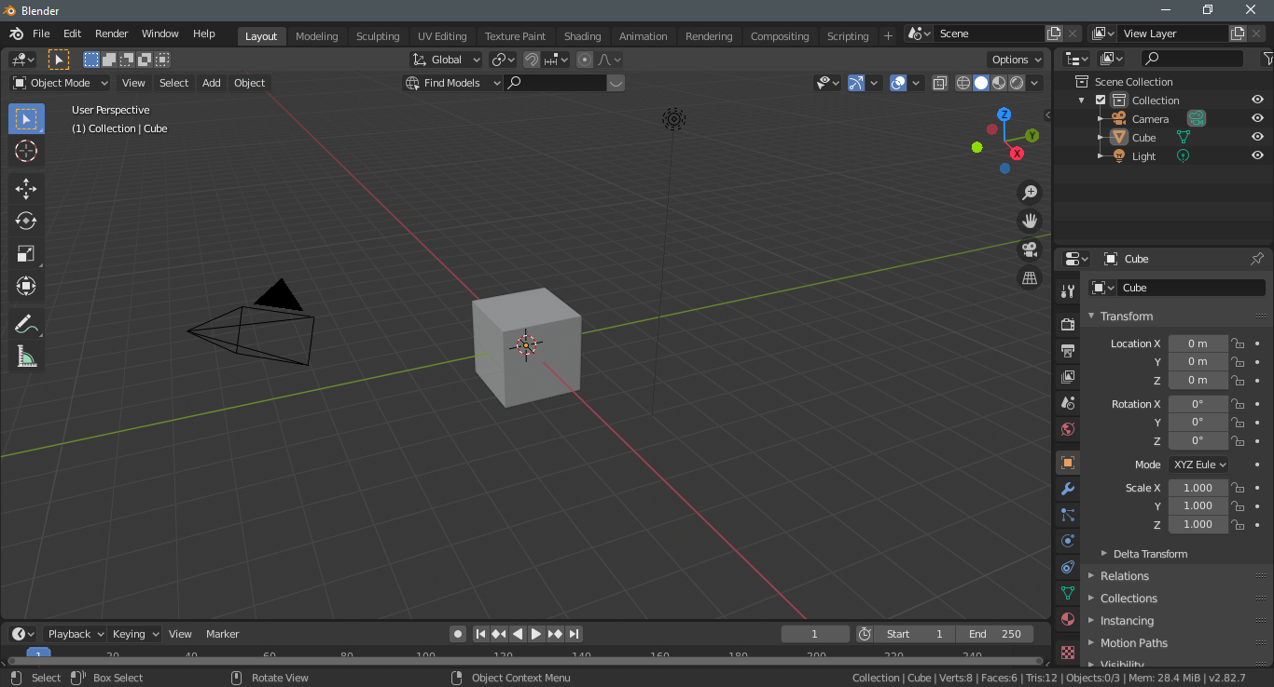

Gambar 3.1 Tampilan *header*

1. *Workspace* *Selector*

*Workspace* *Selector* berfungsi untuk memilih *preset* lembar kerja untuk berbagai keperluan.Gambar 3.2 merupakan tampilan *workspace* *selector*.



Gambar 3.2 Tampilan *workspace* *selector*

1. *Viewport*

Panel ini mengatur tampilan pada jendela kerja yang akan digunakan untuk mengolah objek 3D.Gambar 3.3 merupakan tampilan *viewport*.



Gambar 3.3 Tampilan *viewport*

1. *Toolbar*

*Toolbar* biasanya terdapat di sebelah kiri jendela kerja. Terdapat banyak *tools* yang tersedia untuk menyesuaikan kebutuhan yang sedang dikerjakan di jendela kerja.Gambar 3.4 merupakan tampilan *toolbar*.



Gambar 3.4 Tampilan *toolbar*

1. *Outliner*

*Outliner* adalah panel yang berisi daftar objek dan *scene* terhadap objek-objek pada *layer* yang aktif*.*Gambar 3.5 merupakan tampilan *outliner*.

**

Gambar 3.5 Tampilan *outliner*

1. *Properties* *Panel*

*Properties* adalah panel yang berisi pengaturan-pengaturan untuk memodifikasi objek sesuai kebutuhan. Pengaturan yang tersedia pada panel ini yaitu; *Render, Render Layers, Scene, World, Object, Constraints, Modifiers, Data, Material, Texture, Particles, Physics, dll.*Gambar 3.6 merupakan tampilan *properties* *panel*.

**

Gambar 3.6 Tampilan *properties*

1. *Timeline*

Panel *timeline* berisi tampilan *frame* dan berbagai instruksi yang digunakan saat objek 3D akan dianimasikan.Gambar 3.7 merupakan tampilan *timeline*.

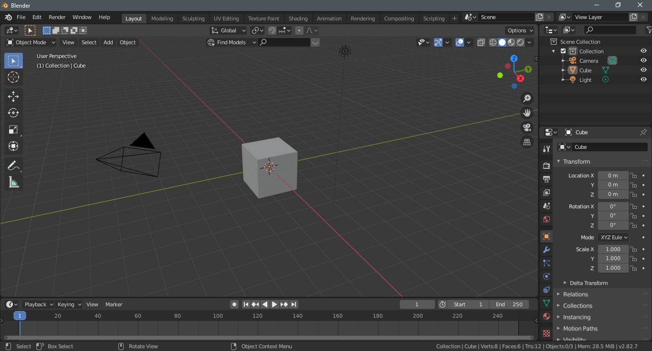

Gambar 3.7 Tampilan *timeline*

Seperti *software* lainnya, Blender memiliki *shortcut* yang mempermudah pengguna saat *modelling* maupun *animating* objek. Daftar *shortcut* pada Blender dapat dilihat di tabel 3.1.

Tabel 3.1 Tabel fungsi *shortcut* Blender

|  |  |
| --- | --- |
| ***Shortcut*** | **Fungsi** |
| Tab | Mengubah object mode dan edit mode |
| O | Mengaktifkan *proportional editing* pada *edit mode* |
| A | Untuk melakukan *select* |
| Alt+A | Untuk melakukan *deselect* |
| B | Menyeleksi objek menggunakan *box selection* |
| F3 | Menggunakan mencari fungsi menggunakan kata kunci |
| 1 | Front view |
| Ctrl+1 | Back view |
| 3 | Right view |
| Ctrl+3 | Left view |
| 7 | Top view |
| Ctrl+7 | Bottom view |
| 5 | Mengubah perspektif dari ortho ke persp |
| 0 | Camera view |
| R | Rotasi objek yang diseleksi |
| S | Memperbesar/memperkecil objek yang diseleksi |
| G | Memindahkan objek yang diseleksi |
| P | Memisahkan objek pada mode edit |
| F | Membuat sisi pada edit mode |
| E | Melakukan *extrude* yang diseleksi |
| M | Memindahkan objek yang diseleksi ke *collection* lain |
| Z | Merubah tampilan dari *solid* ke *wireframe* atau sebaliknya |
| ***Shortcut*** | **Fungsi** |
| Space | Menjalankan animasi |
| X, Del | Delete |
| Shift+D | Menduplikat objek yang diseleksi |
| Ctrl+J | Menggabungkan objek |

# BAB IV ANALISIS DAN PERANCANGAN

## 4.1 Pra-Produksi

Pada tahapan pra produksi, diawali dengan perencanaan awal berupa mencari referensi dan data-data mengenai pesawat ruang angkasa yang akan digunakan sebagai acuan *modelling* agar mendapatkan hasil yang diinginkan. Berikut penjelasan pada tahap pra-produksi:

## 4.1.1 Pengembangan Ide

Ide pembuatan pesawat dozer ruang angkasa pada *game* *scifi* simulasi Persia pertama kali dicetuskan oleh Yusron Fuadi selaku desainer dari *game* simulasi Persia.Yusron Fuadi memberikan konsep bentuk pesawat seperti bola dengan moncong depan seperti *bulldozer* yang dapat mendorong asteroid, selain itu pesawat memiliki panel surya dan mesin pada belakang bola.Yusron Fuadi memutuskan detail pesawat mengikuti imajinasi dari penulis.Konsep penulis, pesawat ini memiliki permukaan seperti pesawat ini telah digunakan lama dengan material besi atau logam lainnya yang sudah berkarat atau terkikis lapisan luarnya.

## 4.1.2 Riset

Pembuatan aset 3dimensi membutuhkan riset agar mendapatkan karakteristik pessawat yang sesuai.Riset dilakukan dari berbagai sumber seperti game dan media sosial.Berikut adalah hasil riset sebelum masuk ke tahap produksi:

1. Tekstur dan Warna

Menurut (Gulendra, 2010) tekstur adalah nilai raba pada suatu permukaan, baik itu nyata maupun semu.Pemilihan tekstur luar pesawat dipengaruhi oleh konsep awal pesawat yang akan dibuat.Pesawat memiliki tampilan yang berkarat karena pemakaian yang lama.Referensi untuk tekstur pesawat yang akan dibuat oleh penulis terinspirasi dari *space* *elevator* karya Lino Thomas yang ditemukan pada *website* Artstation.Warna yang dipilih penulis pun terinspirasi dari *space* *elevator* ini, yang memiliki warna putih ke abu-abuan.Sedangkan warna dari panel surya terinspirasi dari *international* *space* *station*.

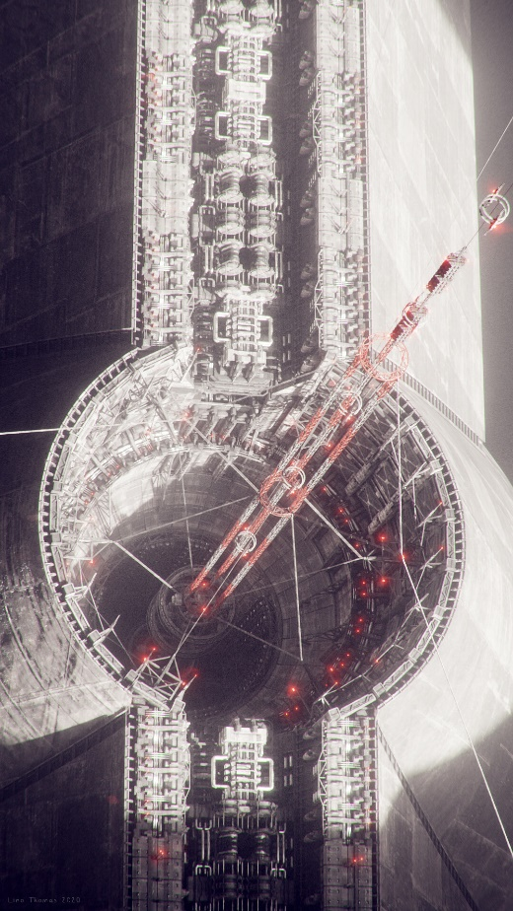

Gambar 4.1 *Space elevator*

(Sumber gambar: http://www.artstation.com.com/artwork/6a4aEr)

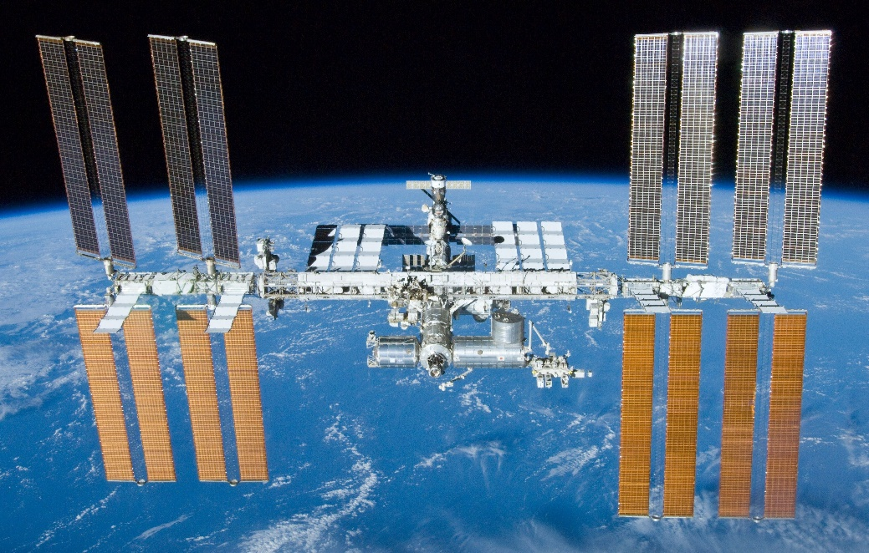

Gambar 4.2 *Internasional space station*

*(Sumber gambar:* [*http://www.en.wikipedia.org*](http://www.en.wikipedia.org)*)*

1. Pesawat Tempur

Pesawat tempur adalah pesawat yang dirancang untuk menyerang pesawat lain diudara.Pesawat tempur biasanya kecil, cepat dan lincah.Umumnya pesawat tempur berbentuk lancip dan ramping.Desain pesawat yang lancip dan ramping membuat pesawat memiliki aerodinamis yang bagus sehingga dapat bergerak cepat dan lincah diudara.Pesawat tempur membawa senapan mesin serta rudal untuk menyerang pesawat lain.Pesawat ini ditenagai dengan mesin jet.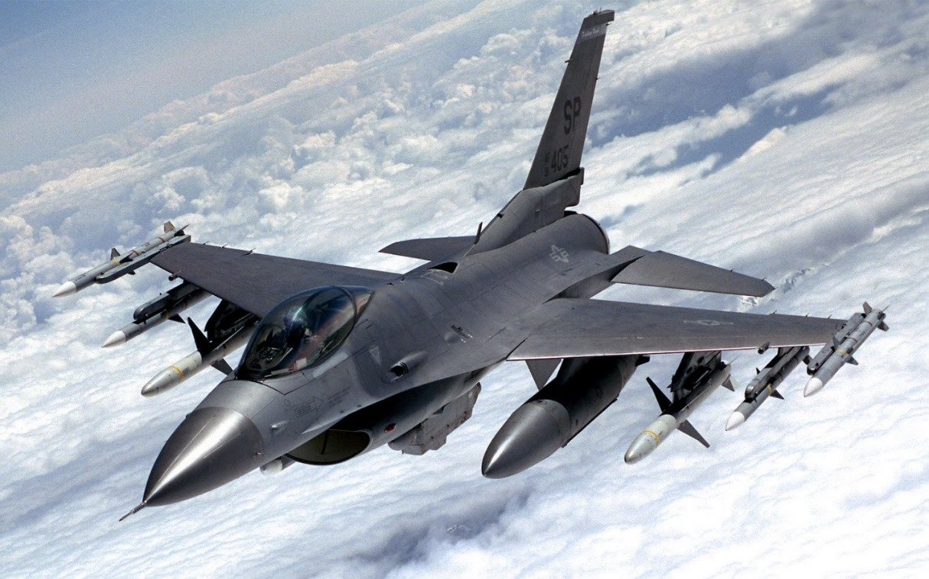

Gambar 4.3 Pesawat Tempur

*(Sumber gambar:* [*http://www.galena.*](http://www.galena.)*co.id)*

1. *Bulldozer*

Dilansir dari situstekniksipil.com *bulldozer* adalah salah satu alat berat yang mempunyai roda rantai (*track* *shoe*) untuk pekerjaan serbaguna yang memiliki kemampuan traksi yang tinggi.

1. Fungsi *bulldozer* :

* Menggali (*digging*)
* Mendorong (*pushing*)
* Menarik (*pulling*)
* Menimbun (*filling*)

1. Jenis *bulldozer* :

* *Universal* *Blade (U-blade)*

Universal *blade* *(U-blade)* dilengkapi dengan sayap *(wing)* yang terdapat di sisi *blade* kegunaanya untuk efektifitas produksi, dengan ini memungkinkan *bulldozer* membawa/mendorong muatan lebih banyak, umumnya *bulldozer* dengan jenis ini digunakan untuk pekerjaan reklamasi tanah (*land* *reclamation*), *stock pile work.*

* *Straight Blade (S-blade)*

*Blade* jenis ini sangat cocok untuk berbagai kondisi medan, *blade* ini merupakan modifikasi dari *U-blade.* Banyak digunakan untuk mendorong material *cohesive* (batu atau kerikil), penggalian struktur dan penimbunan. Dengan memiringkan *blade* dapat berfungsi untuk menggali tanah keras. Manuver *blade* jenis ini lebih mudah dan dapat menangani material dengan mudah.

* *Anggling Blade (A-blade)*

Angling *blade* dibuat untuk posisi lurus dan menyudut, *blade* ini juga dibuat untuk:

1. Pembuangan ke samping
2. Pembukaan jalan *(Pioneering roads)*
3. Menggali saluran *(Cutting ditches)*
4. Sangat efektif untuk pekerjaan *side hill cut* atau *back filling*

* *Cushion Blade (C-blade)*

*Blade* tipe ini dilengkapi dengan *rubber cushion* (bantalan karet)  
untuk meredam tumbukan. Selain untuk *push dozing*, *blade* juga dipakai  
untuk pemeliharaan jalan dan pekerjaan *dozing* yang lain. Lebar *C-blade*memungkinkan peningkatan manuver. Selain perlengkapan standar *Bulldozer* ini juga memiliki beberapa option/Peralatan tambahan seperti:

Pisau garuk, Garu batuan, Pembajak akar, Pemotong pohon jenis V, Kanopi pelindung operator, Roda pencacah, Kap pelindung untuk pekerjaan berat.

* *Bowldozer*

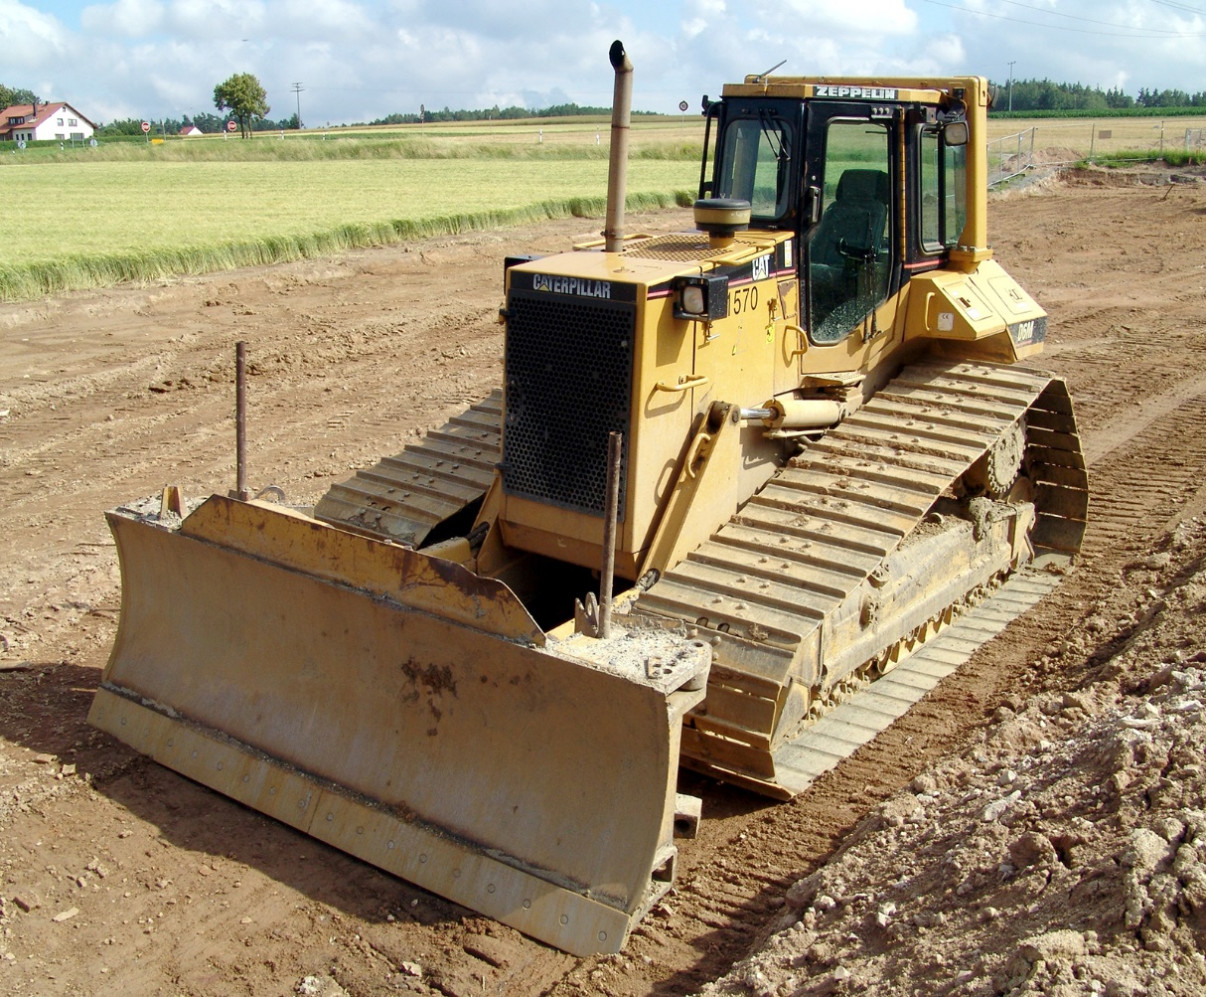Blade ini diciptakan untuk membawa atau mendorong material dengan jumlah kehilangan yang sedikit mungkin, hal ini dapat terjadi karena adanya dinding-dinding besi ke samping *blade*, *blade* ini juga dapat dipakai untuk jarak yang cukup jauh.

*(Sumber gambar:* https://cdn.britannica.com*)*

Gambar 4.4 Bulldozer

1. Tower

Tower adalah menara yang terbuat dari besi atau pipa baik segi empat atau segi tiga, atau pipa bulat, yang bertujuan untuk menempatkan *antenna* dan radio pemancar maupun penerima gelombang telekomunikasi dan informasi.

Fungsi dari tower telekomunikasi untuk menempatkan antena pemancar sinyal sehingga memberikan layanan kepada pengguna di sekitarnya. Jadi bagian terpenting dari suatu tower adalah antena-antena yang dibutuhkan ketinggian tertentu untuk dapat mengirim dan menerima sinyal.

Berikut penulis jelaskan beberapa bagian yang ada pada tower:

1. *Face panel*

*Face panel* merupakan bentuk sisi-sisi besi penyangga pada tower. Besi-besi ini memiliki banyak bentuk seperti menyerupai huruf X, K, dan M atau W.

1. *Plan bracing*

*Plan bracing* adalah kerangka pada tower yang membentuk bagian tersendiri.

1. *Hip bracing*

*Hip bracing* adalah kerangka antar *bracing. Bracing* adalah sisi-sisi besi pada *tower*.

1. *Ring mounting*

*Ring mounting* adalah tempat agar antena dapat terpasang dalam jumlah banyak.

1. *Pedestal*

*Pedestal* ialah bagian tegak yang menghubungkan antar pondasi dan tower.Berdasarkan bentuknya tower dibagi menjadi beberapa macam, yaitu:

1. *Pole*

*Pole* adalah tower yang berupa tiang pancang tunggal dengan satu kaki, P*ole* ini terbagi menjadi 2 macam.Pertama terbuat dari pipa atau plat baja tanpa *spanner*, diameter antara 40 s/d 50 cm, ketinggian mencapai 42 meter yang dikenal dengan nama Tower *Monopole*.Kedua lebih cenderung untuk dipakai secara personal, tinggi *tower* ini disarankan tidak melebihi 20 meter (lebih dari itu akan melengkung), teknis penguatannya dengan *spanner*.Kekuatan pipa sangat bertumpu pada *spanner*.

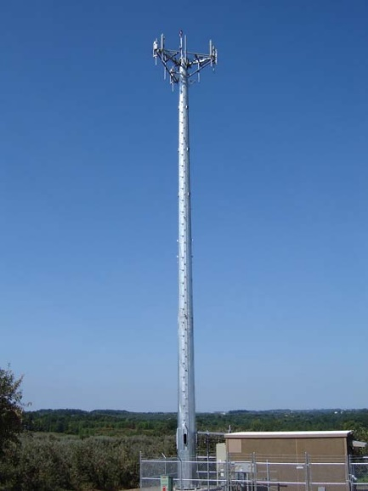

Gambar 4.5 Tower komunikasi monopole

*(Sumber gambar: http://www.telehouse-eng.com)*

1. *Triangle* (Tiga kaki)

Tower berbentuk segitiga dengan tiga kaki .Tower Segitiga (*Triangle*) disarankan untuk memakai besi dengan diameter 2 cm ke atas.

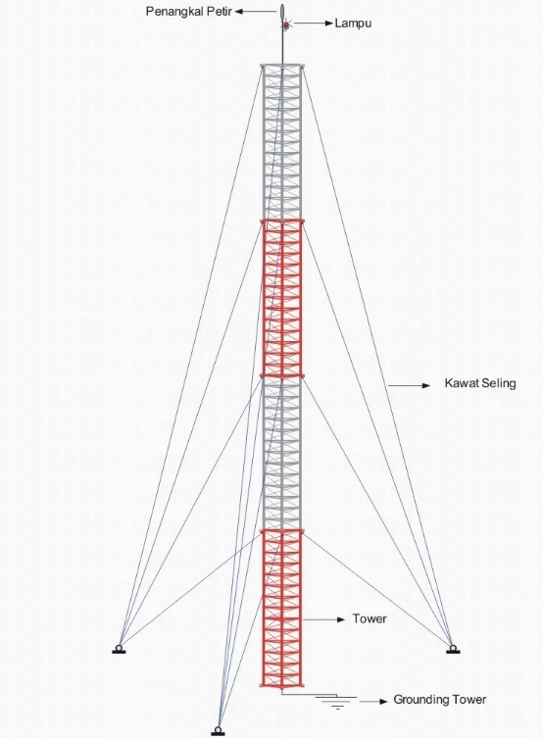

Gambar 4.6 Tower tiga kaki

*(Sumber gambar: https://*[*www.* *old.antarlangit.com*](http://www.tdworld.com)*)*

1. *Square* (Empat kaki)

Tower ini berbentuk segi empat dengan empat kaki. Tower dengan 4 kaki sangat jarang sekali dijumpai roboh. Tower jenis ini memiliki kekuatan tiang pancang serta sudah dipertimbangkan konstruksinya. Tower ini mampu menampung banyak *antenna* dan radio.

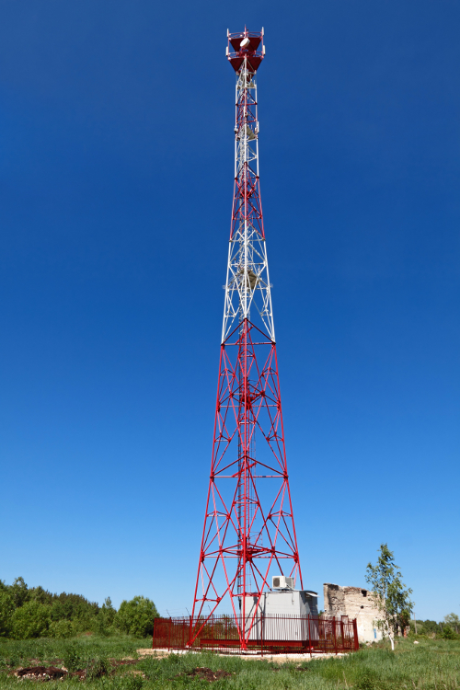

Gambar 4.7 Tower empat kaki

*(Sumber gambar:* <https://stptower.com/>*)*

Menara tower yang akan dibuat adalah *rooftop* *pole*, *monopole* *tower*, *square* *tower.*Untukbagiannyaadalah *tower,* kabel*,* dan *antenna.*

1. *Greeble*

Menurut [lededesigns.com](https://www.lededesigns.com/) *greeble* adalah bagian teknis kecil dari suatu objek.*Greeble* dapat diartikan sebagai detail halus yang ditambahkan ke permukaan objek yang lebih besar yang membuatnya tampak lebih kompleks, dan karenanya lebih menarik secara visual. Ini biasanya memberi penonton kesan peningkatan skala. Detail dapat dibuat dari geometris sederhana (seperti silinder, kubus, dan persegi panjang), atau bentuk yang lebih kompleks, seperti potongan-potongan mesin (kabel, tangki). *Greeble* sering hadir pada model atau gambar pesawat ruang angkasa fiksi atau konstruksi arsitektur dalam fiksi ilmiah dan digunakan dalam industri film (efek khusus).

*Greeble* dibuat dengan menambahkan *object* baru untuk ditempelkan.*Detail* yang dibuat adalah detail mesin, pipa, kabel, dan kontrol panel untuk menambah kerumitan pada pesawat.

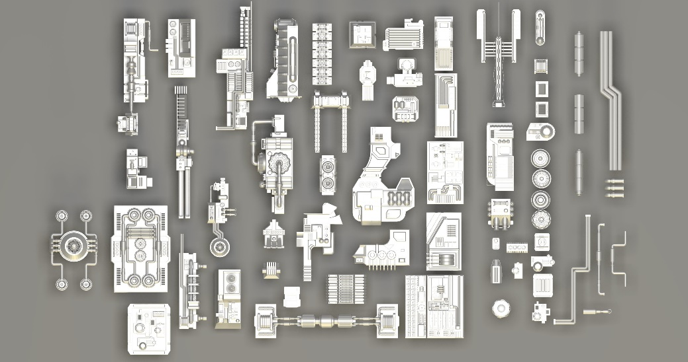

Gambar 4.8 Greeble pesawat ruang angkasa

*(Sumber gambar: https://*[*www.gumroad.com*](http://www.gumroad.com)*)*

## 4.2 Perancangan

Tahap perancangan merupakan tahap untuk menentukan desain pesawat *dozer* yang akan dibuat.Tahap ini dilakukan dengan cara mengkaji data yang didapatkan dari tahap riset yang telah dilakukan sebelumnya.Data tersebut kemudian dijadikan acuan dalam pembuatan aset pesawat dozer 3D.Berdasarkan hasil riset berikut ini adalah rancangan pembuatan pesawat dozer dalam 3 dimensi :

### Pra Produksi

Tahap pra produksi merupakan tahap awal pembuatan karya ini, dimana terdapat proses analisa, persiapan *software* dan *hardware* yang akan digunakan.

1. Persiapan *Software* dan *Hardware* yang akan digunakan

Pada tahap ini mempersiapkan komputer yang akan digunakan dan menginstall *software* Blender yang nantinya akan digunakan untuk membuat model 3 dimensi.

1. Desain pesawat yang akan dibuat model 3 dimensi

Pada tahap ini menambahkan gambar sketsa pesawat dozer dalam software Blender yang akan digunakan sebagai acuan pembuatan model pesawat dozer 3 dimensi.

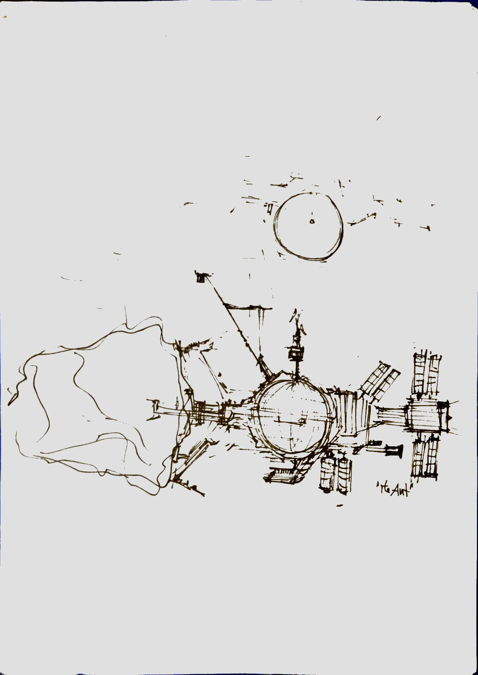

Gambar 4.9 Sketsa pesawat

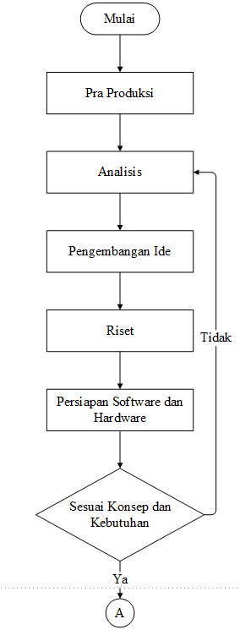

Gambar 4.10 Flowchart tahap pra produksi

### 4.2.2 Produksi

Tahap produksi merupakan tahap implementasi dari hasil Analisa dan Riset pesawat *dozer*, sehingga nantinya didapatkan model pesawat *dozer* dengan tekstur besi dicat dan besi berkarat.

1. *Modelling*

Pembuatan model pesawat *dozer* dilakukan dengan acuan sketsa pesawat.Tahapan *modelling* adalah tahapan dimana dilakukan pembuatan bentuk pesawat.Ditahap ini *vertex* pada model harus terhubung satu sama lain.

1. *Texturing*

Pada tahap *texturing* model yang sudah jadi diberi tekstur.Untuk menghaslkan tekstur yang jelas dan detail maka perlu mempertimbangkan gambar yang digunakan, resolusi dan kualitas.Dalam pemberian tekstur perlu ketelitian untuk menghasilkan tekstur yang sesuai.

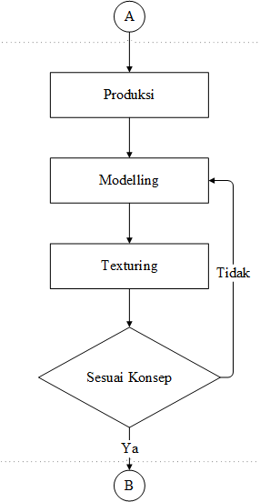

Gambar 4.11 Flowchart tahap produksi

### 4.2.3 Pengujian

Tahap pengujian merupakan tahap dimana karya ini akan diuji dengan cara menyatukan model komponen-komponen pesawat sehingga dapat dilihat model 3 dimensi yang berhasil dibuat kemudian dimasukkan kedalam *game*.

1. *Rendering*

*Rendering* merupakan proses *encoding* *file* menjadi suatu format gambar atau video.

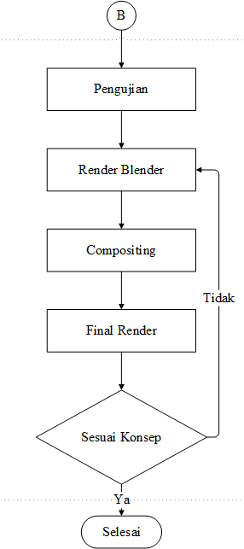

Gambar 4.12 Flowchart tahap pengujian

# BAB V IMPLEMENTASI

## 5.1 Produksi

Tahap produksi merupakan tahap mulai mengerjakan rancangan yang dibuat pada tahap pra-produksi ke dalam model 3D.Pada tahapan produksi proses yang dilakukan adalah *modelling*, *texturing*, dan *rendering*.

### 5.1.1 Software

Blender adalah paket pembuatan 3 dimensi yang gratis dan *open* *source*.Blender mensupport semua proses pengerjaan 3D, *modelling*, *rigging*, animasi, simulasi, *compositting* dan *motion* *tracking*, bahkan video *editing* dan pembuatan *game*.Pengguna yang mahir menggunakan Blender API dengan bahasa python dapat membuat script yang dapat menyesuaikan aplikasi dan membuat *add* *ons*.

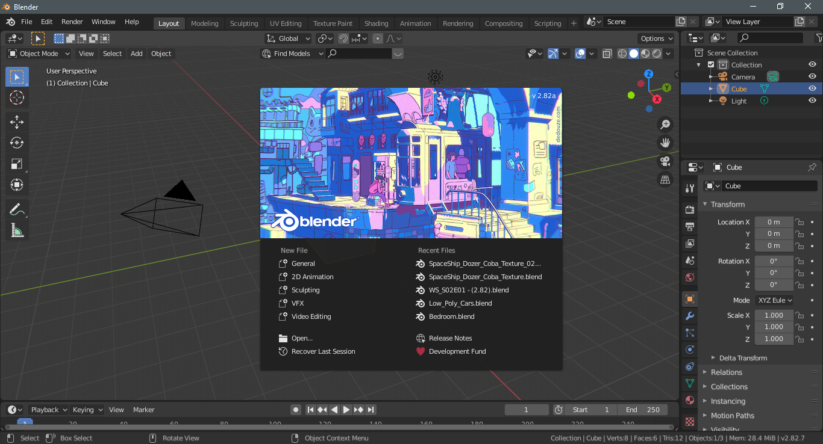

Gambar 5.1 *Software* Blender 2.82a

### 5.1.2 Hardware

Proses produksi aset 3D pesawat dozer ruang angkasa menggunakan komputer pribadi jenis laptop dengan spesifikasi menengah yaitu processor Intel 6200U dual core 4 thread, RAM 8GB DDR3L, VGA AMD Radeon R3 M330 2GB.

### 5.1.3 3D Modelling

Tahap pertama pada proses produksi yang dilakukan adalah 3D modelling.Pada proses ini akan dijelaskan bagaimana membuat aset yang dibutuhkan untuk membuat pesawat dozer :

Metode yang digunakan dalam pembuatan model pesawat dozer adalah *extrude, scale, loop cut, mirror, array, rotate, move.*

*Extrude* digunakan untuk untuk menembah *vertex*, *edge* atau *face* dari object yang dipilih.

*Scale* digunakan untuk mengubah skala objek.

*Loopcut* digunakan untuk memotong *edge* atau *face* dari objek.

*Mirror* digunakan untuk membuat objek identik disisi sebaliknya.

*Array* digunakan untuk membuat susunan objek yang sama.

*Rotate* digunakan untuk merotasi objek.

*Move* digunakan untuk memindahkan lokasi objek.

1. Kerangka Pesawat

Kerangka pesawat dibuat berdasarkan sketch yang telah diberikan.Sketch dimasukkan dalam Blender dengan mengaktifkan addons image as plane, kemudian pilih gambar yang akan dimasukkan.Setelah itu gambar akan akan muncul dijendela kerja.

Kemudian tambahkan objek silinder dengan cara *shift+A* kemudian ‘*Mesh’* lalu ‘*Cylinder’, ‘Cube’, ‘sphere’*.Objek tersebut dibentuk melalui Edit Mode (*shortcut* ‘TAB’) untuk menyeleksi *vertex*, *edge* atau *face*.Bentuk bagian pesawat sesuai dengan *sketch* yang sudah ada dengan menggunakan *extrude* (*shortcut* ‘E’), *scale* (*shortcut* ‘S’), *koopcut* (*shortcut* “CTRL+R’), *rotate* (*shortcut* ‘R’).

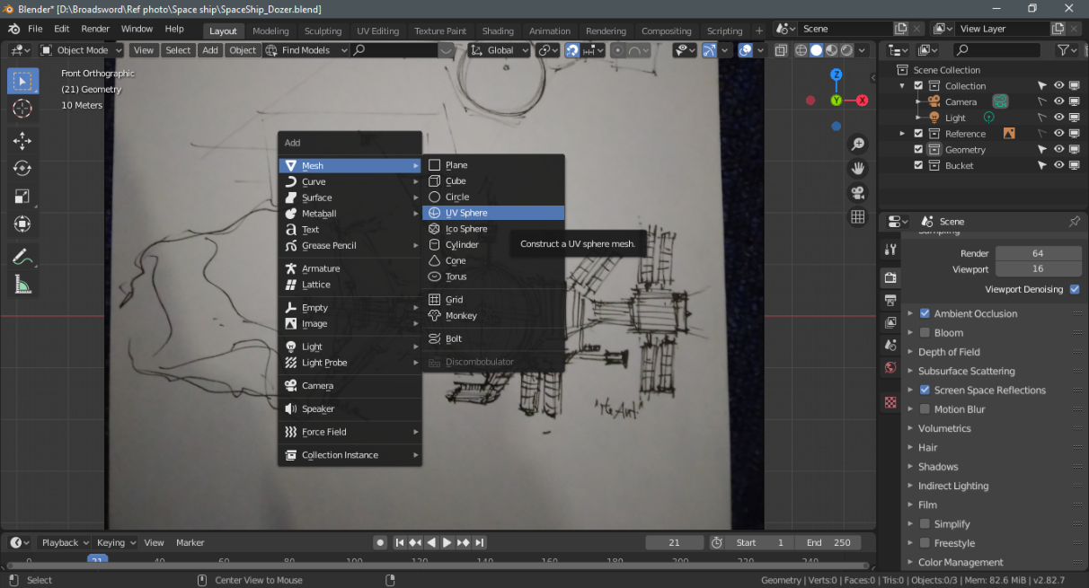

Gambar 5. 2 Pembuatan objek dasar

Gambar 5.2 terlihat sedang membuat objek dasar pembuatan pesawat.Lakukan *extrude*, *move*, *scale* dan *loopcut* untuk membentuk sesuai sketch.

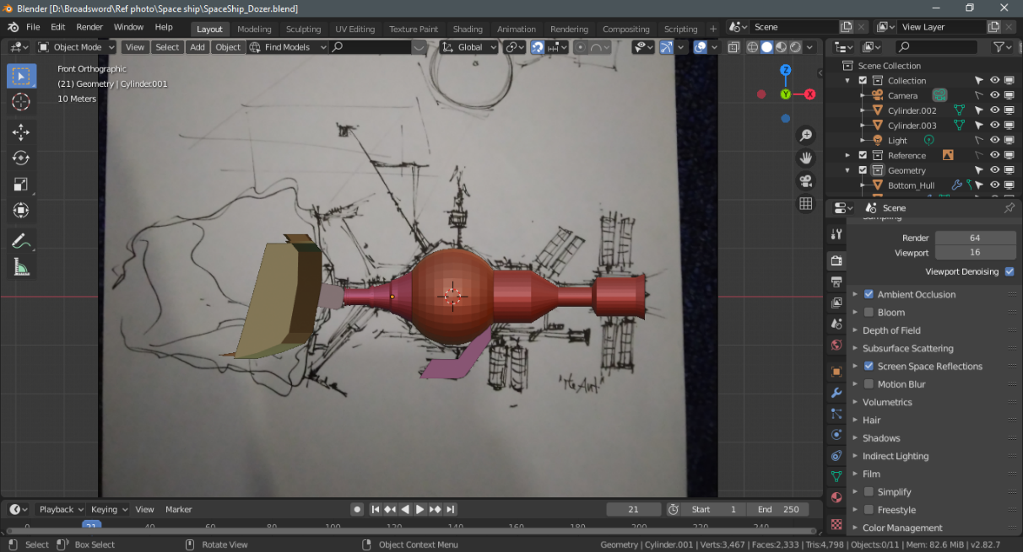

Gambar 5.3 Kerangka dasar pesawat

Gambar 5.3 terlihat pembentukan objek sesuai dengan sketch, kemudian akan ditambahkan detail greeble pada model.

1. *Greeble*

*Greeble* adalah bagian kecil dari objek ataupun objek baru yang digunakan untuk memberikan detail pada objek utama.Objek *greeble* ditempelkan pada objek utama.Bentuk dari *greeble* bermacam-macam untuk menambah detail objek utama.Penulis membuat beragam *greeble* untuk nantinya ditempelkan pada objek pesawat.

*Greeble* pada mesin pesawat berupa pipa-pipa, ventilasi dan control panel.Pembuatan pipa menggunakan *curve* kemudian diberikan depth sesuai diameter yang diinginkan.Ventilasi dibuat dengan menduplikat face kemudian loopcut beberapa kali setelah itu diberi modifier berupa wireframe modifier.

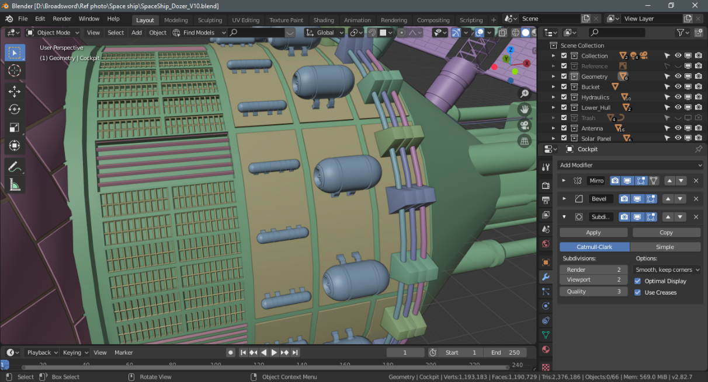

Gambar 5.4 Pipa-pipa

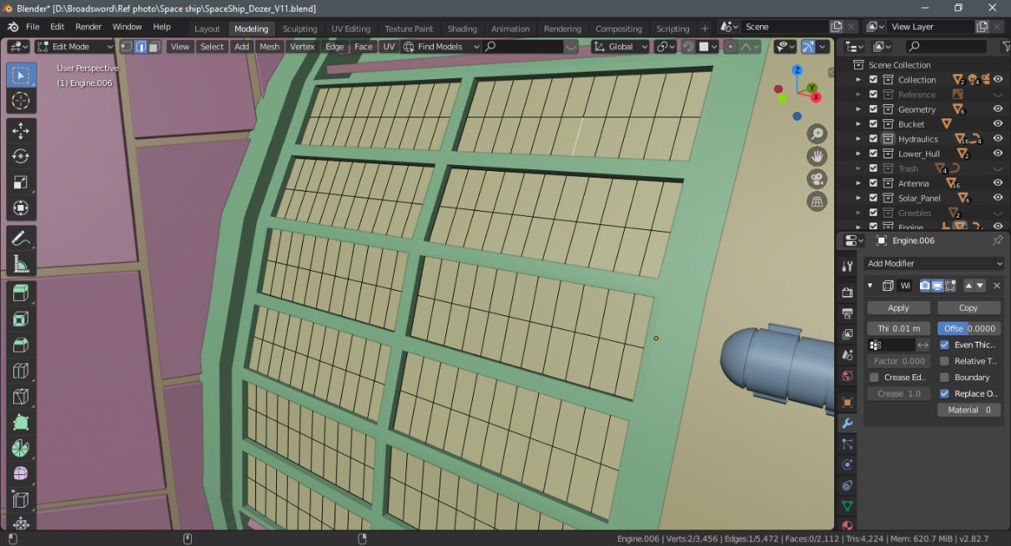

Gambar 5.5 Ventilasi

Setelah pipa, kemudian membuat *greeble* untuk control panel.Penulis menggunakan objek dasar cube kemudian dimodifikasi dengan *extrude* (*shortcut* ‘E’), *scale* (*shortcut* ‘S’), *loopcut* (*shortcut* ‘CTRL+R’) sesuai bentuk yang diinginkan.Beberapa bagian menggunakan *modifier*.

Objek-objek *greeble* dibentuk seperti *control* mesin dan pipa.*Greeble* yang sudah dibuat ditempelkan pada objek utama untuk menambah *detail*.Untuk menggabungkan objek menggunakan *gruop* (*shortcut* ‘CTRL+J’).

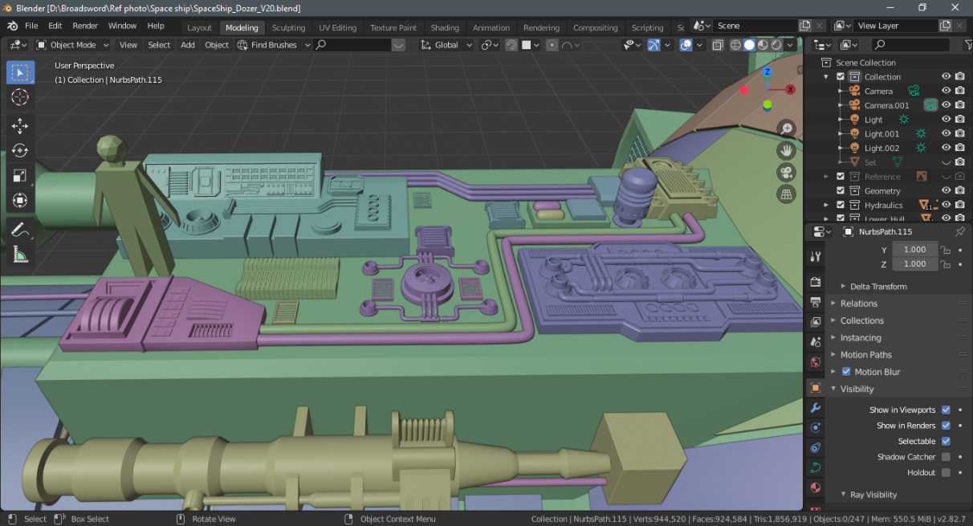

Gambar 5.6 *Control* *panel* mesin

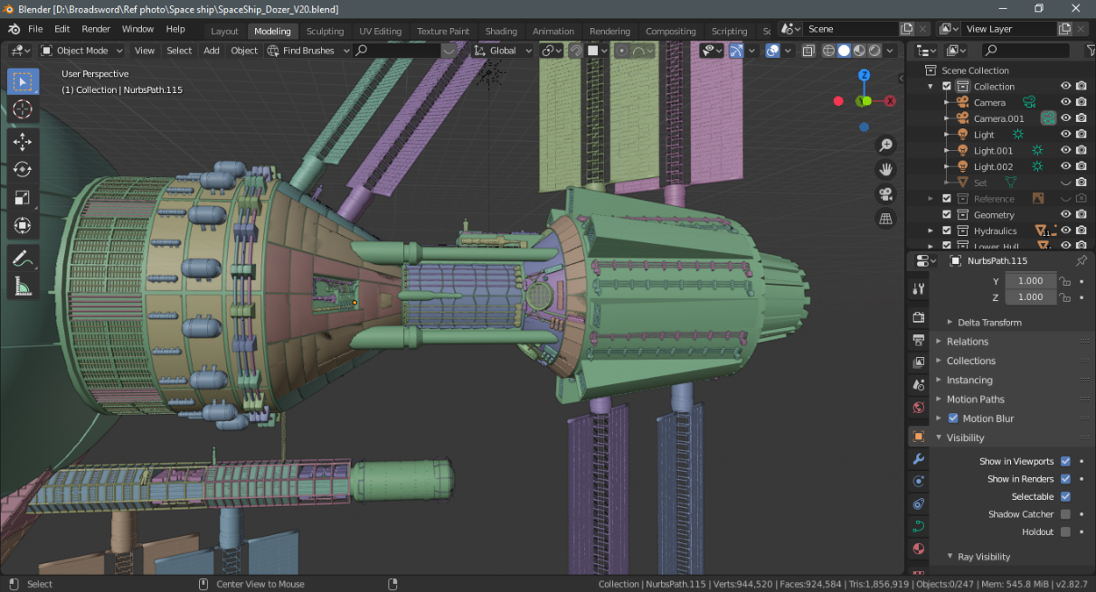

Gambar 5.7 *Greeble* ditempel pada badan pesawat

Selain greeble ditempel pada mesin, greeble juga ditempel pada bagian bawah pesawat.

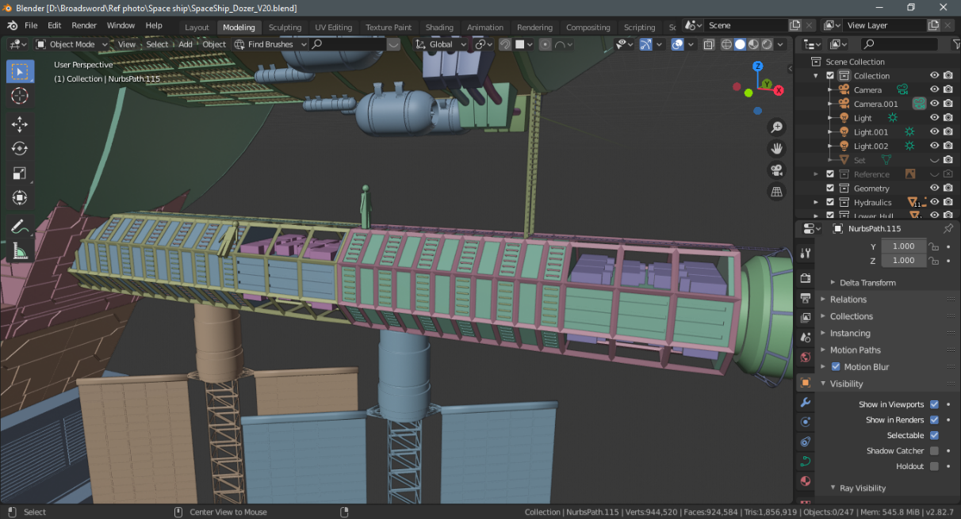

Gambar 5.8 Kompartemen bagian bawah pesawat

1. Tiang dan Tower

Pada pesawat ini memiliki 2 tower.Kedua tower terletak pada bagian badan pesawat.Tiang dibuat dengan bentuk dasar silinder.Tiang dibentuk menggunakan *extrude* (*shortcut* ‘E’), *scale* (*shortcut* ‘S’), dan *loopcut* (*shortcut* ‘CTRL+R’) hingga bentuknya seperti tower.Tiang berbentuk oktagon dan cilinder.Untuk tower dibentuk menggunakan *cube* yang di *extrude* kemudian *scale* ke atas hingga runcing.Setelah itu diberi *wireframe* *modifier*.

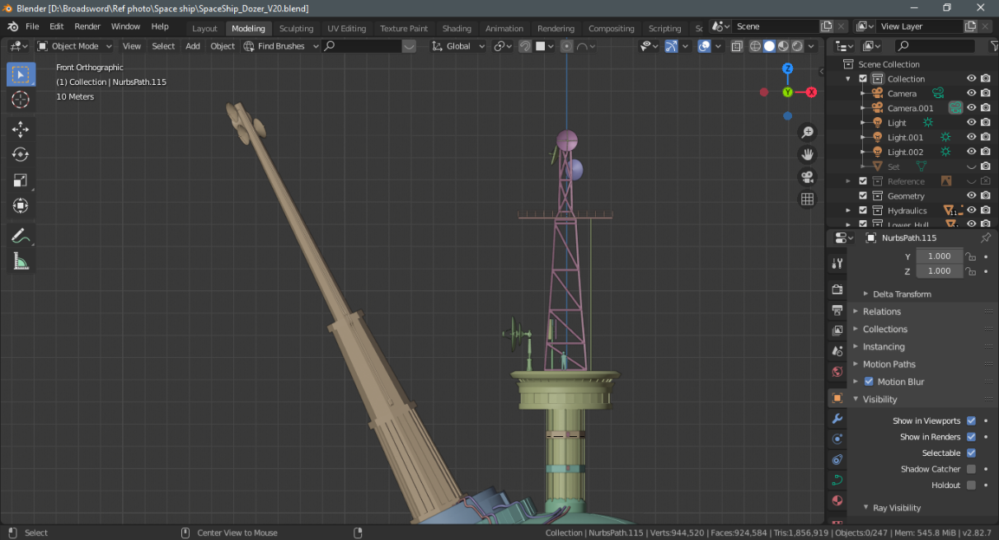

Gambar 5.9 Tiang dan tower pada pesawat

Pada Tiang terdapat kabel-kabel yang menjalar.Pembuatan kabel sama dengan pembuatan pipa yaitu dengan cara menambahkan objek *curve* kemudian di beri *depth* sesuai diameter yang diinginkan.*Curve* dapat dibentuk sesuai keinginan.Dibawah *depth* terdapat *resolution* untuk mengatur seberapa halus dari *curve* yang dibuat.Penulis menggunakan resolusi 4 sampai 8 sesuai kebutuhan.Setelah *depth* dan *resolution* cukup *convert* *curve* menjadi *mesh* (shortcut ‘ALT+C’) agar *curve* dapat diberi tekstur.

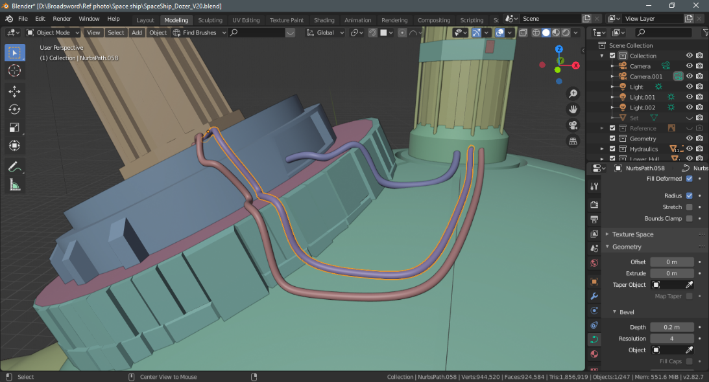

Gambar 5.10 Kabel pada tiang

Antena kebanyakan digunakan pada tower komunikasi.Antena yang dibuat adalah *round* *antenna*.Pembuatan antena dengan menggunakan setengah *sphere* kemudian *discale* agar lebih pipih.Setelah itu *extrude* agar lebih tebal, lalu pada bagian belakang diberi penyangga.

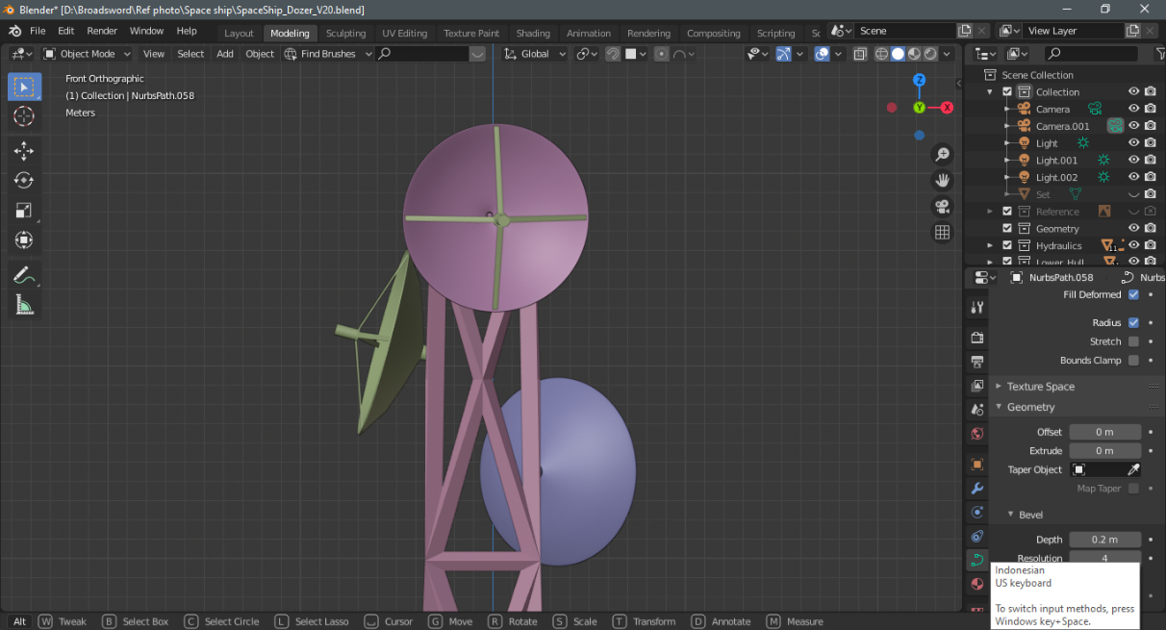

Gambar 5.11 Round antenna

Pada pesawat terdapat panel surya.Panel surya dibentuk dengan komponen *cylinder* *cube*, dan *plane*.Pertama silinder dibentuk dengan cara *extrude* (*shortcut* ‘E’) dan *scale* (*shortcut* ‘S’).Kemudian pembentukan panel dengan menggunakan *plane* yang nantinya akan ditekstur.Yang terakhir adalah penyangga panel surya yang dibuat dengan cara *scale* *cube* kemudian diberi *loopcut* sesuai kebutuhan dan tambahkan *wireframe* *modifier*.

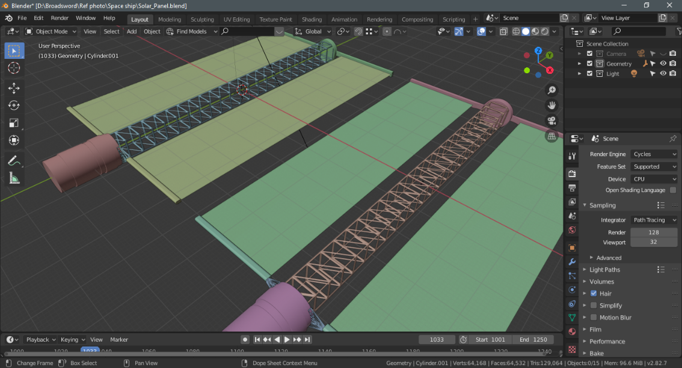

Gambar 5.12 Panel surya

Bagian badan pesawat berbentuk bola dengan beberapa cekungan.Bentuk ini dibuat dengan bentuk dasar *UV* *Sphere* kemudian seleksi beberapa *edge* dan beri bevel.Setelah diberi *bevel* seleksi *face* dan *extrude* ke dalam.

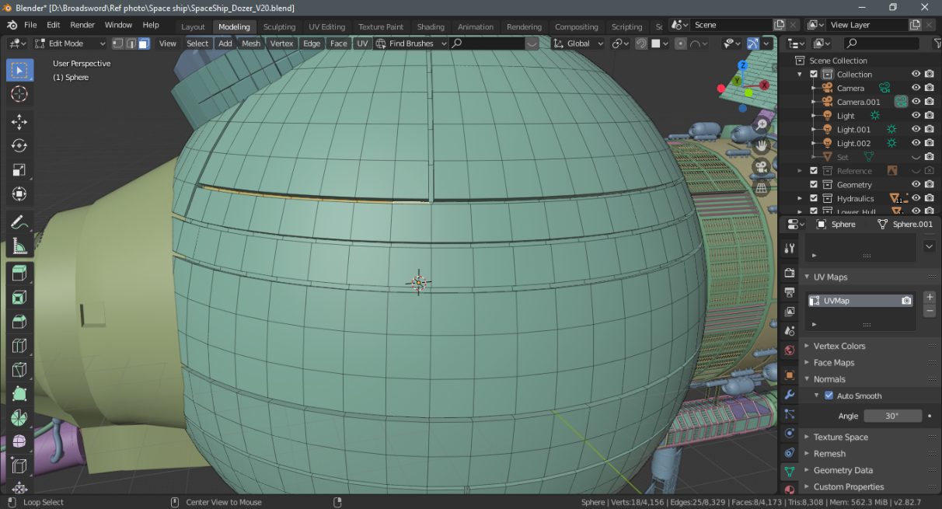

Gambar 5.13 Badan pesawat

Kokpit pesawat dan hidrolik dibuat dengan bentuk dasar silinder.Silinder kemudian di *extrude* dan *scale* berulang kali agar bentuknya sama dengan *sketch*.

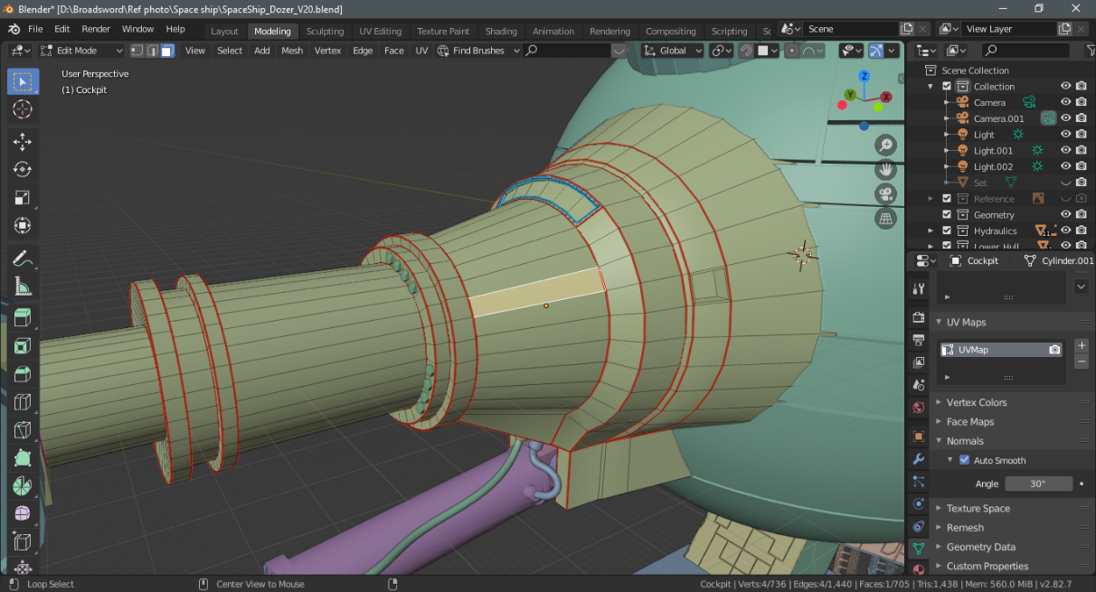

Gambar 5.14 Kokpit pesawat

Pada bagian moncong pesawat terdapat alat yang digunakan untu mendorong asteroid.Bagian ini dibuat dengan bentuk dasar *cube*, *circle* dan *plane* yang dibentuk sedemikian rupa menggunakan *loopcut* (*shortcut* ‘CTRL+R’), *knife* (*shortcut* ‘K’), *extrude* (*shortcut* ‘E’), *scale* (*shortcut* ‘S’) dan *rotate* (*shortcut* ‘R’).Bentuk-bentuk tersebut kemudian disatukan sehingga menadi bentuk yang diinginkan.

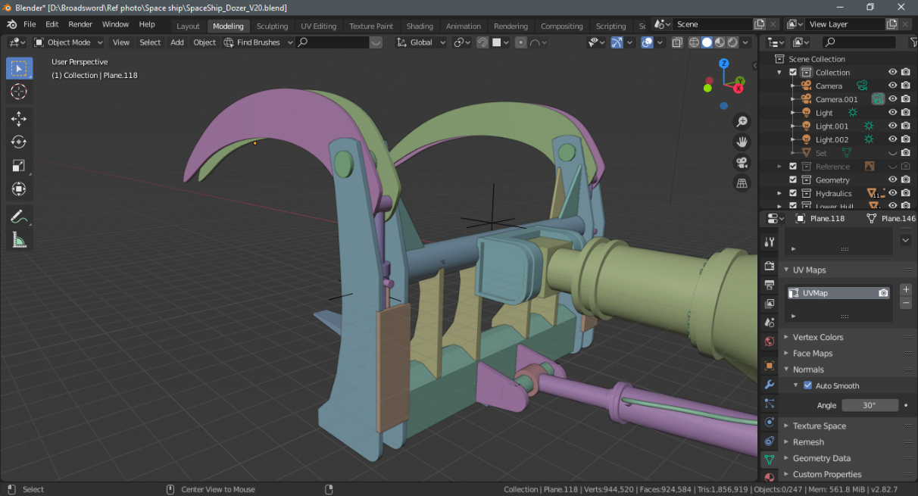

Gambar 5.15 Capit pesawat

Pada bagian bawah pesawat terdapat *control* *room*.*Control* room ini dibuat dengan bentuk dasar *cube.Cube* kemudian *discale*, *diextrude* dan *grab* agar menjadi bentuk sedemikian rupa.*Control* *room* juga diberi *greeble* agar lebih detail.

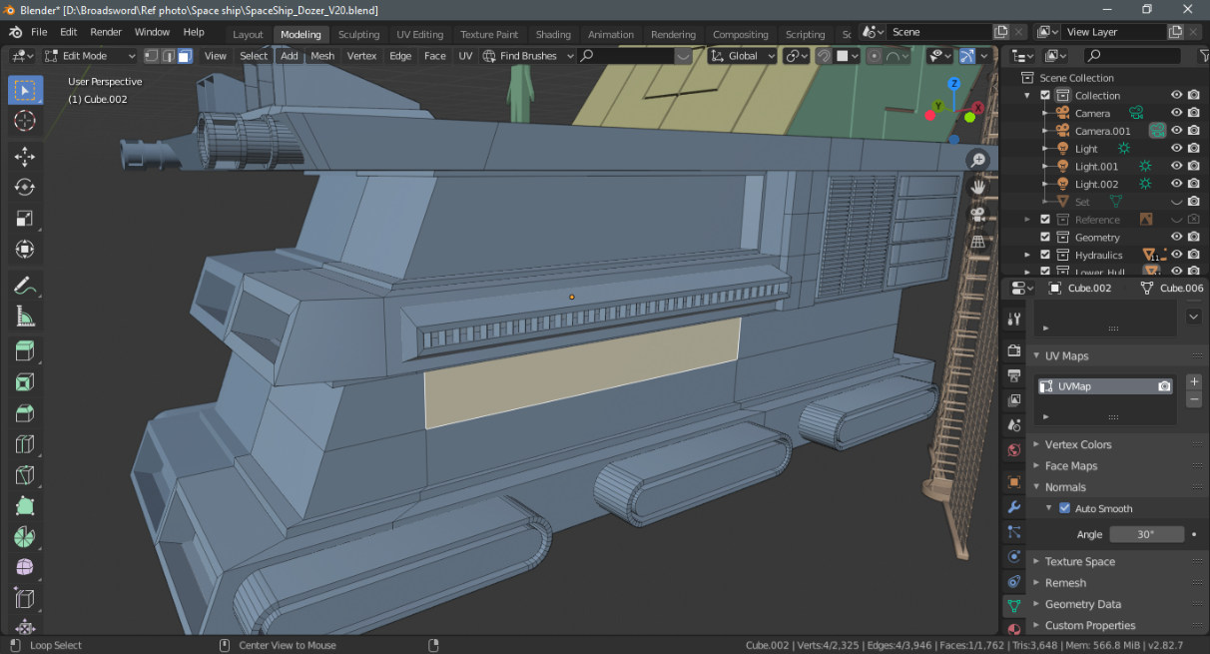

Gambar 5.16 *Control* r*oom*

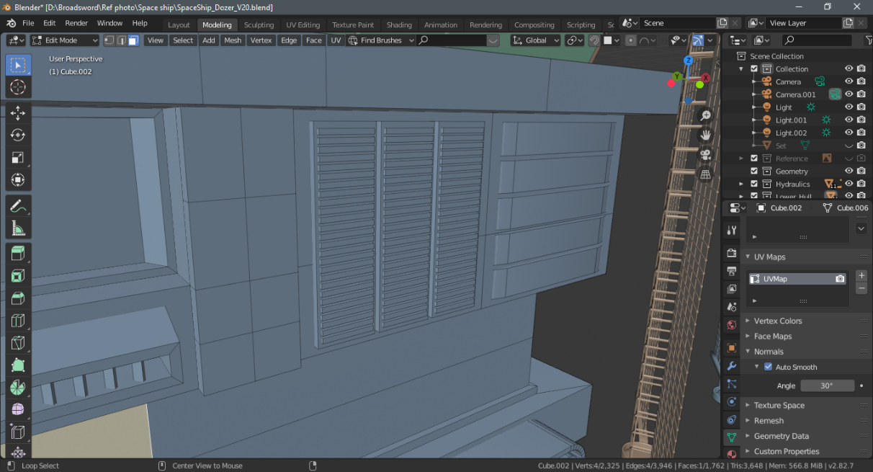

Gambar 5.17 *Greeble* pada *control* *room*

Dibawah mesin terdapat kompartemen penyimpanan barang.Objek ini dibuat dengan bentuk dasar silinder dengan 8 *vertex* dan 32 *vertex*.Pada silinder dengan 8 vertex dibuat dengan cara *extrude* (*shortcut* ‘E’) dan *scale* (*shortcut* ‘S’) kemudian diberi pelindung berupa besi disepanjang sisi.Besi ini dibuat dengan menduplikat objek kemudian diberi *wireframe* *modifier*.objek ini juga dipasangi tangga diberbagai sisi.

Pada silinder dengan 32 *vertex* dibuat dengan cara *extrude* (*shortcut* ‘E’) dan *scale* (*shortcut* ‘S’) sampai bentuk menyerupai tangki bahan bakar.



Gambar 5.18 Kompartemen penyimpanan

### 5.1.4 *Texturing* Objek

*Texturing* objek dilakukan guna untuk memberi warna pada objek yang diatur menggunakan *node* *editor* pada Blender 2.82.Peneksturan dimulai dengan melihat referensi *texture* objek yang sudah dipilih.Gambar yang digunakan untuk *texturing* diperoleh dari situs *online* penyedia *texture* untuk keperluan 3D atau dari *software* JSPlacement dan Materialize.Setelah mendapatkan gambar yang diinginkan langkah selanjutnya adalah memasukkan gambar ke dalam Blender.

Untuk mempermudah peneksturan, masuk ke jendela kerja *Shading.*Tapi sebelum diberi *texture* objek harus di *unwrap* terlebih dahulu.Masuk ke jendela *UV editing.*Pada tampilan 3D masuk ke edit mode kemudian pilih *face* yang ingin *diunwrap* lalu *unwrap face* dengan cara tekan U dan klik *smart UV* *project*.Hasil dari *unwrap* akan muncul dijendela *UV/Image editor.*

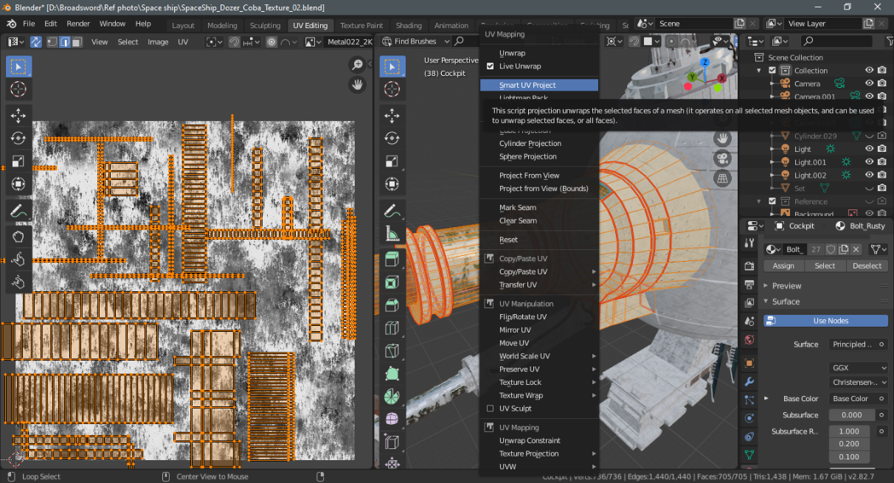

Gambar 5.19 Hasil pemetaan UV pada kokpit

Cara yang kedua dalam melakukan *unwrap* adalah dengan menggunakan fungsi *mark* *seam* pada blender.Pertama-tama masuk ke menu *edit* *mode* kemudian seleksi *edge* atau sisi yang ingin diberi *mark* *seam*.Setelah itu tekan CTRL+E kemudian pilih *mark* *seam*.Maka akan muncul garis merah menandakan bahwa sisi itu telah *di* *mark* *seam.*

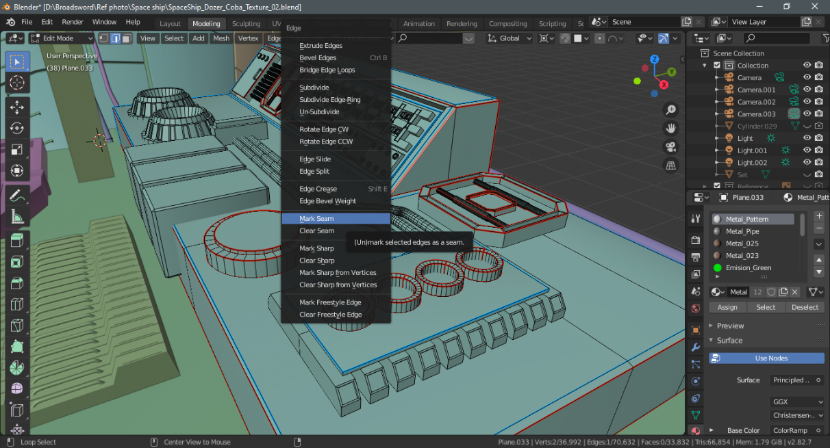

Gambar 5.20 Melakukan *mark* *seam* pada objek

Tahap selanjutnya adalah membuat material.Pergi ke jendela *shading*, pilih objek yang ingin diberi tekstur, masuk menu material *properties* lalu klik *new* *material* kemudian beri nama.Pada *node* editor tambahkan *node* dengan cara shift+A *musgrave texture* dan *voronoi* *texture* gabungkan menggunakan *mix rgb,* tambahkan *coloramp* dan hubungkan dengan *base* *color* dan *roughness*.Pada *Normal*, hubungkan dengan *voronoi* *texture* dan sisipkan *bump* *node*.Kemudian pada *musgrave* *texture* dan *voronoi* *texture* beri *mapping* *node* dan *texture* *coordinate*.

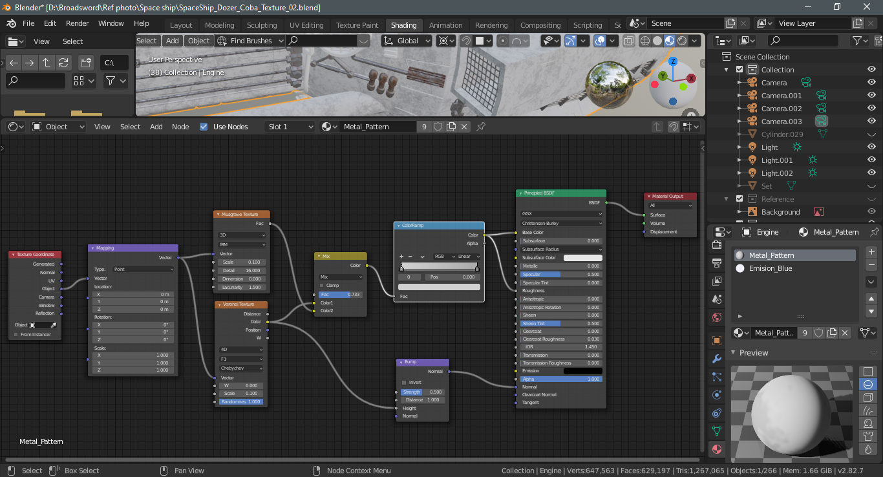

Gambar 5.21 Tampilan *node* material mesin

Cara pemberian tekstur untuk bagian lainnya hampir sama dengan cara yang telah dirinci sebelumnya namun ada sedikit perbedaan.Pada bagian kokpit pesawat menggunakan texture gambar dengan node sebagai berikut.

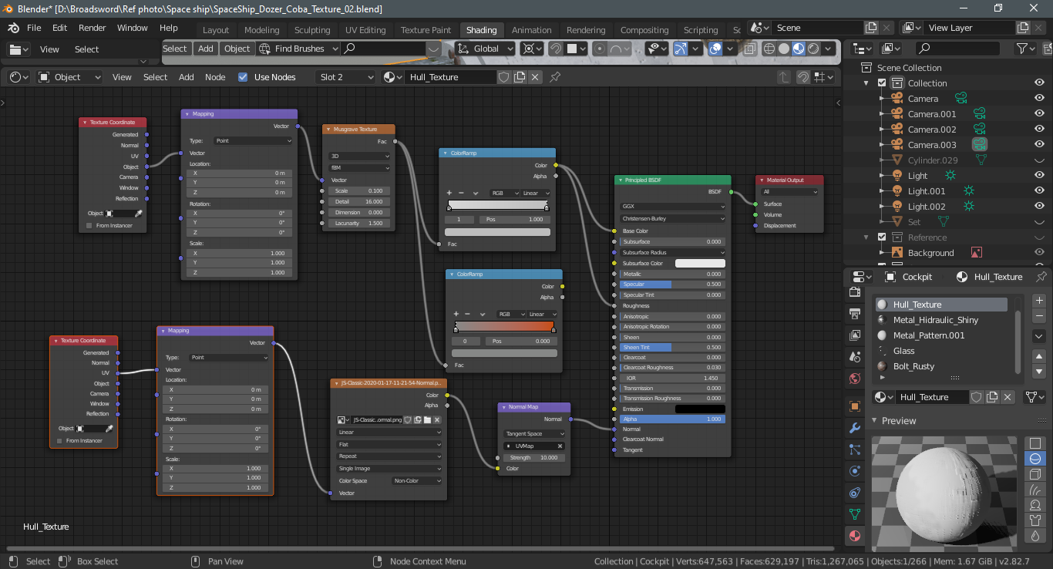

Gambar 5.22 Tampilan *node* material kokpit

Pada hidrolik memiliki textur metal mengkilat menggunakan gambar textur metal.Image texture digabungkan dengan *coloramp* agar hasil lebih maksimal.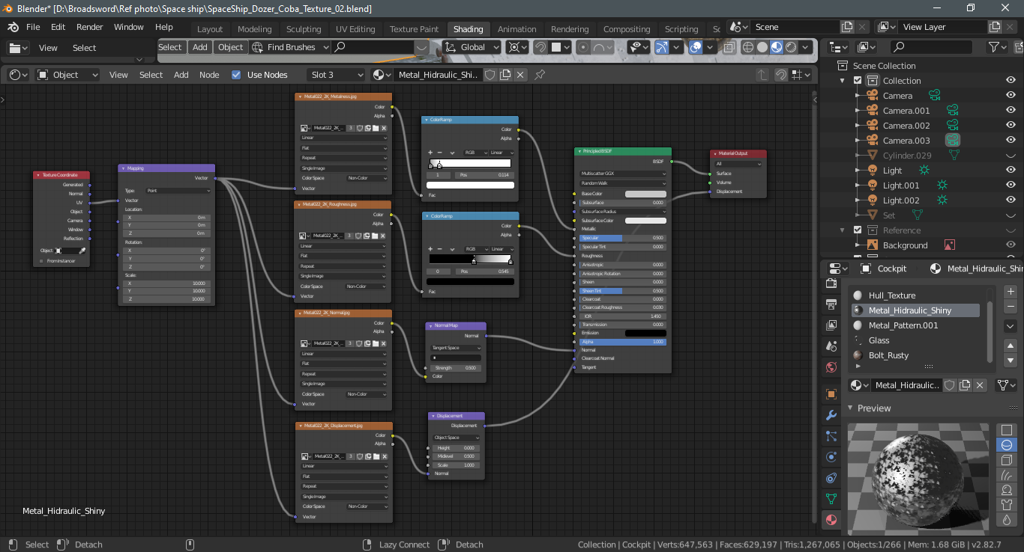

Gambar 5. 23 Tampilan *node* material hidrolik

Alat untuk mendorong asteroid mempunyai tekstur metal berkarat.Pada *node* *editor* ini gunakan *image* *texture* yang memiliki tekstur karat.Tambahkan juga *normal* *map* dan *displacement* *map*.

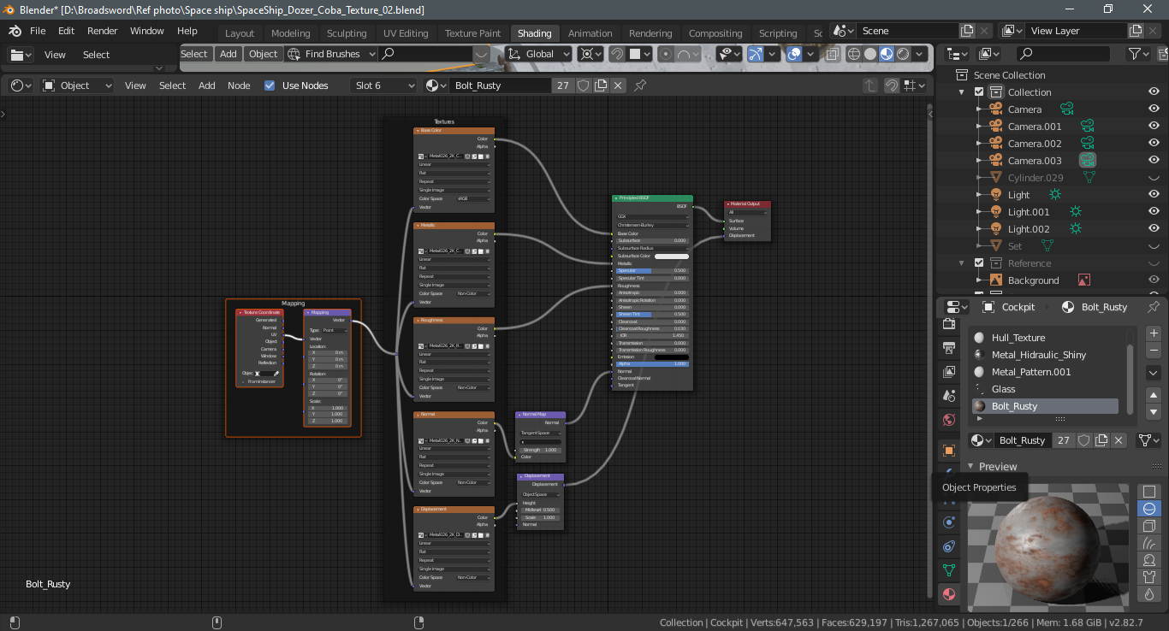

Gambar 5.24 Tampilan *node* material besi berkarat

Untuk panel surya sama dengan material lainnya hanya saja menggunakan gambar tekstur panel surya.

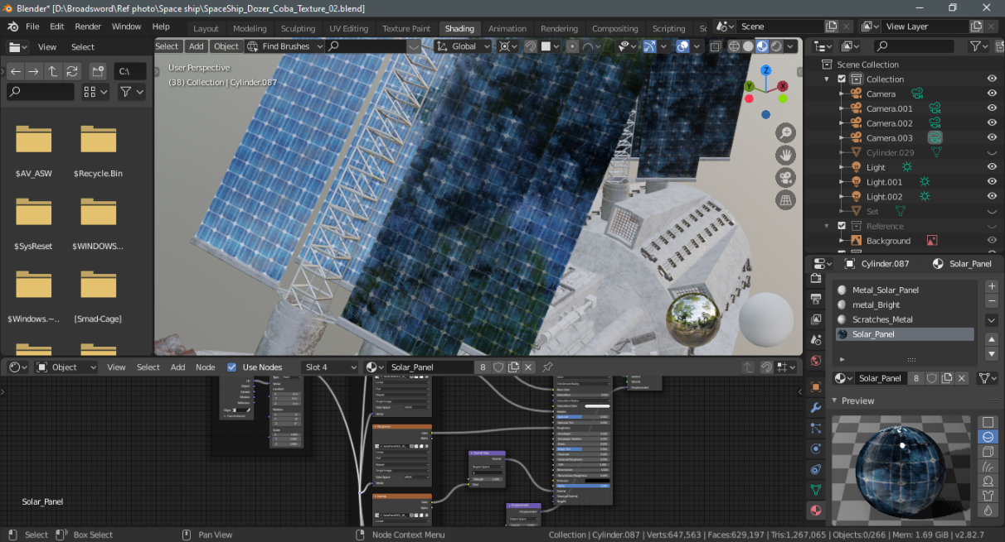

Gambar 5.25 Hasil pemberian tekstur panel surya

Pada kokpit pesawat terdapat kaca transparan.Pembuatan kaca dengan cara menggunakan *principle BSDF* dan set *transmission* ke angka 1.

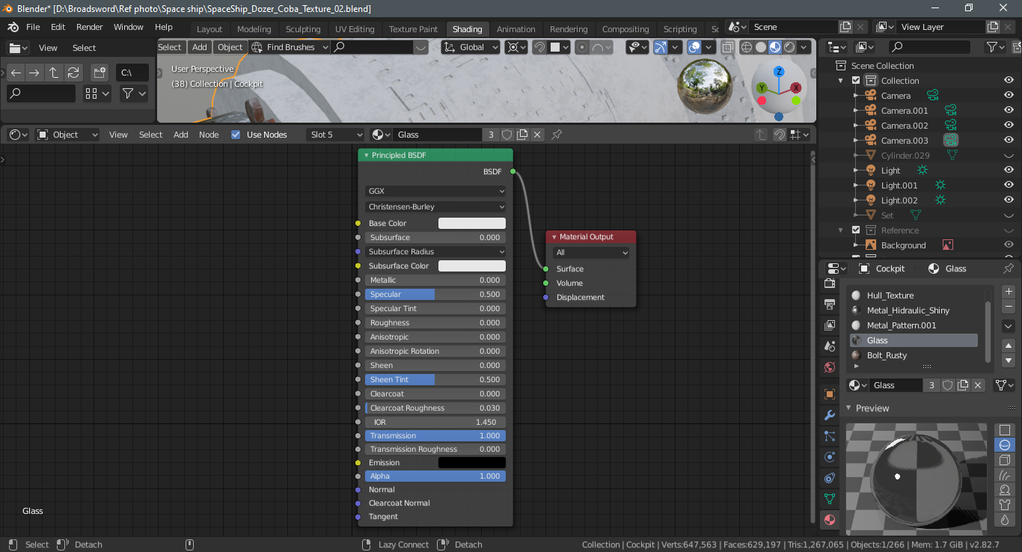

Gambar 5.26 Tampilan *node* material kaca

Pada control panel mesin terdapat electrical box yang mempunyai 3 warna lampu yaitu merah, kuning dan hijau.Lampu dibuat menggunakan *RGB* *node* dan *emission* *node*.

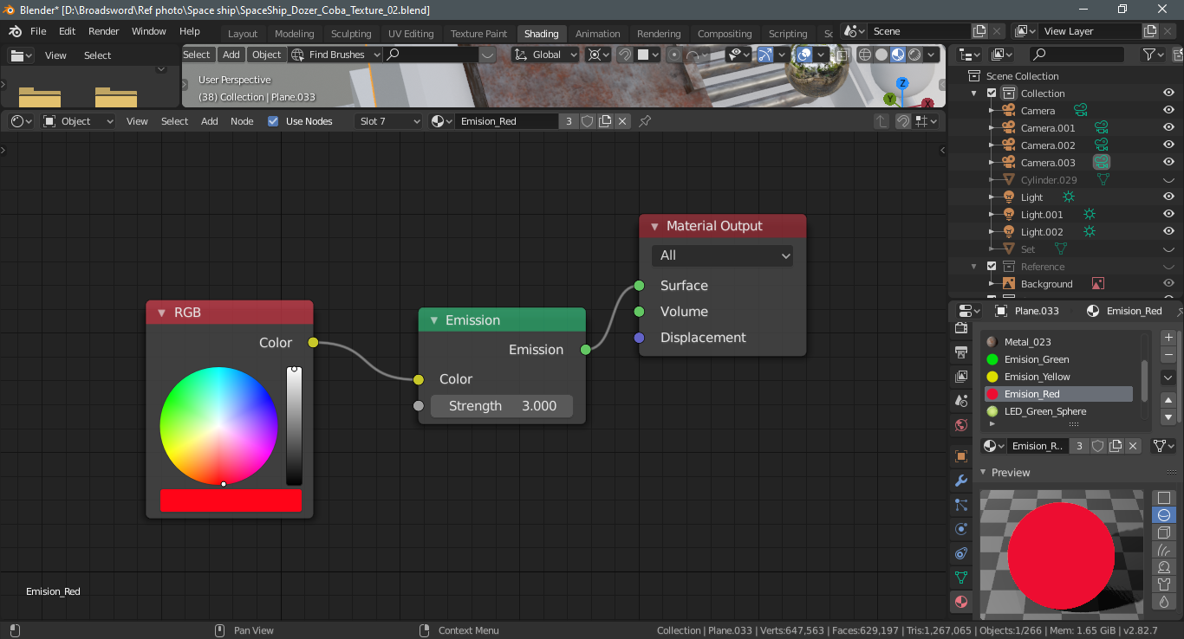

Gambar 5.27 Tampilan *node* material lampu merah

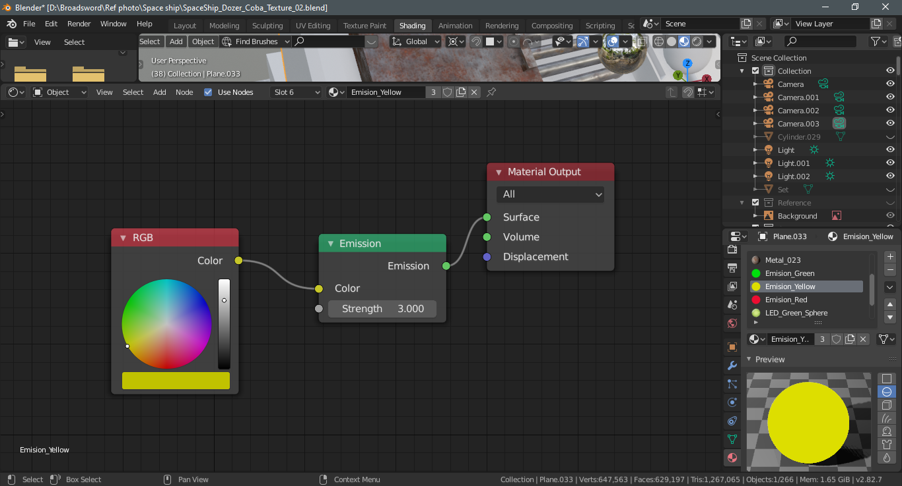

Gambar 5.28 Tampilan *node* material lampu kuning

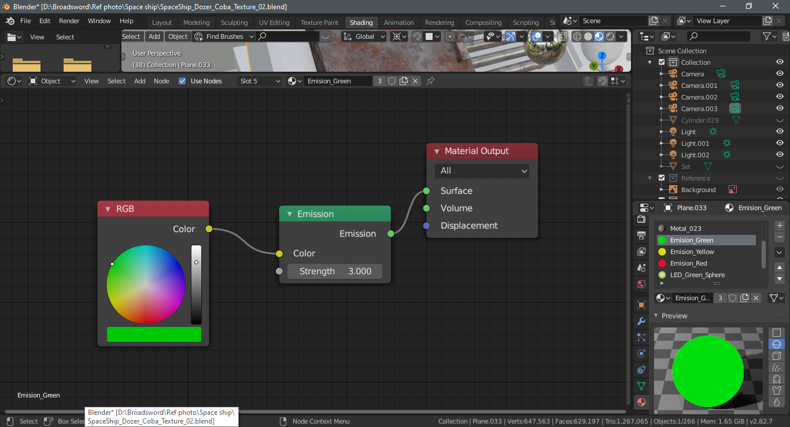

Gambar 5.29 Tampilan *node* material lampu hjau

## 5.2 Pengujian

Pada tahap ini model pesawat yang telah dibuat akan dilakukan pengujian dengan cara disatukan dengan bagian-bagian lainya, sehingga dapat dilihat apakah model yang dibuat sudah sesuai baik dari bentuk maupun tekstur.

### 5.2.1 Rendering Blender

Rendering merupakan tahap akhir dalam proses *modelling* dan *texturing.*Pada tahap ini dilakukan rendering model pesawat dengan output berupa gambar dengan format PNG dengan resolusi 1080p.

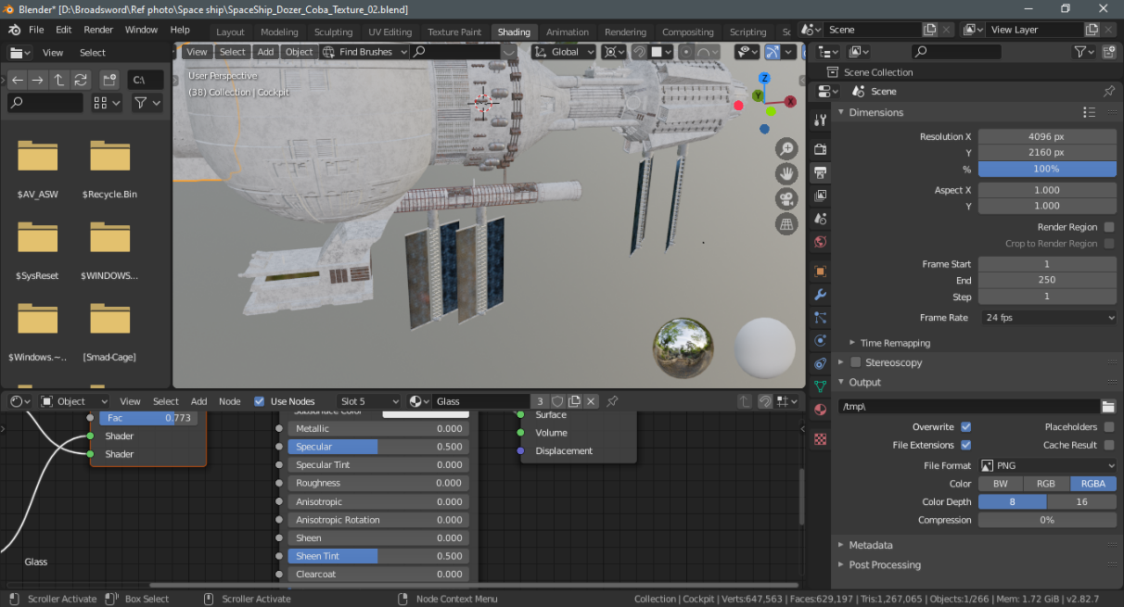

Gambar 5.30 Pengaturan render blender

### 5.2.2 Compositing

*Compositing* merupakan proses menggabungkan gambar hasil render menjadi sebuah *video*.Dalam proses ini gambar yang sudah dirender menggunakan blender akan dimasukkan dalam video editing blender.

*Import* *sequential* *image* kedalam blender, setting untuk render video adalah : frame rate 24 fps dan resolusi 1080p.Tampilan import dapat dilihat pada gambar 5.31.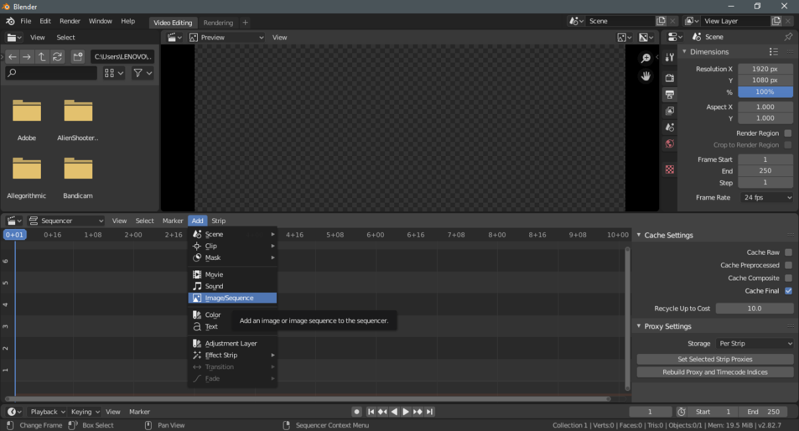

Gambar 5.31 Tampilan *import* gambar

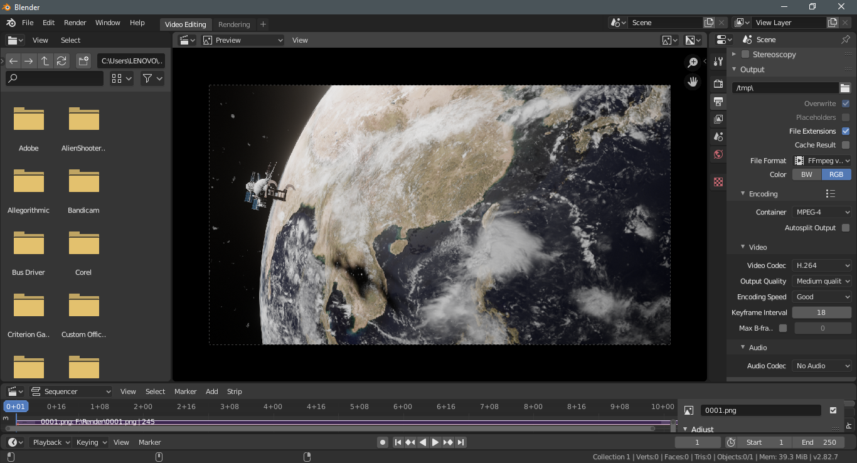

Gambar 5.32 Pengaturan *render*

### 5.2.3 Final Render

*Final* *render* adalah proses *merender* *image* *sequence* menjadi *video*.Langkah berikutnya adalah melakukan *render* *video*, caranya yaitu dengan klik *menu* *render* > *render* *animation.*Tampilan render dapat dilihat pada gambar 5.33.

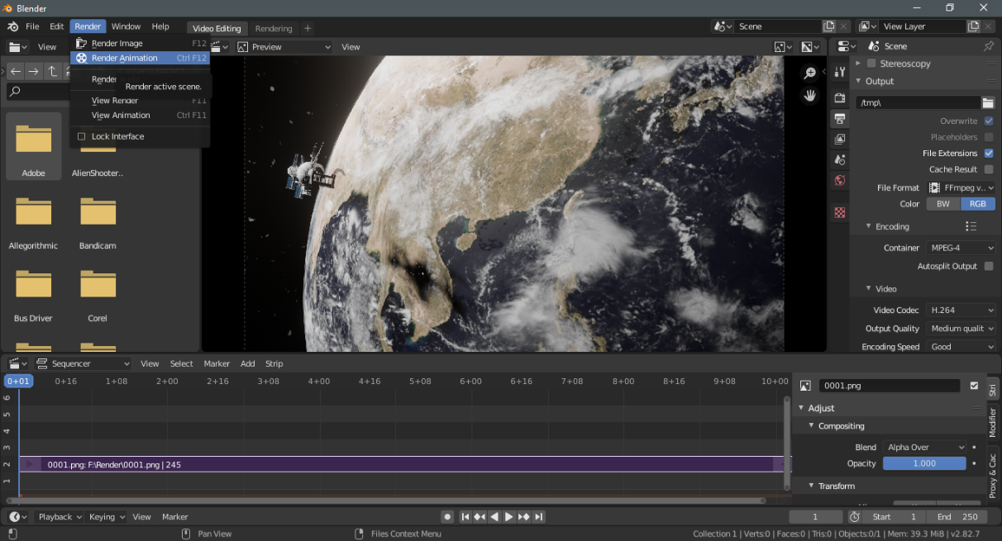

Gambar 5.33 Tampilan *render* *animation*

# BAB VI PENGUJIAN DAN PEMBAHASAN

## 6.1 Pembahasan Karya

Pada tahap ini merupakan penjelasan tentang karya yang telah selesai dibuat dengan menampilkan hasil *render* objek.Alat yang digunakan untuk proses render adalah personal computer jenis laptop dengan spesifikasi i5-6200U, RAM sebesar 8GB dan VGA AMD Radeon R3 M330 2GB.Berikut hasil render karya yang telah dibuat:

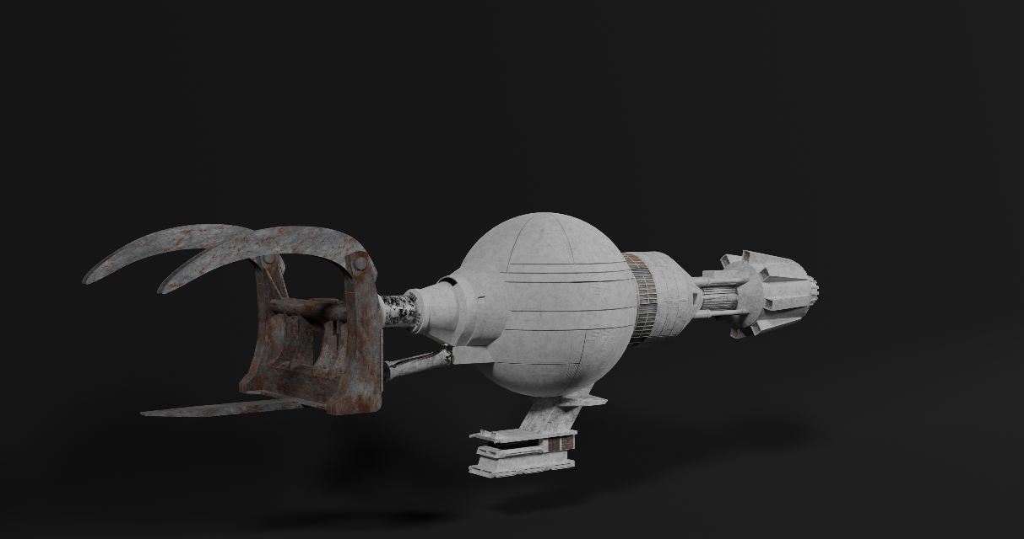

Gambar 6.1 Pesawat terlihat dari sisi kiri

Gambar 6.1 diproses dengan *sampling* 128 dan resolusi 4096x2160.Gambar menunjukkan *view* pesawat dari sisi kiri.Proses *render* membutuhkan waktu 37 menit.

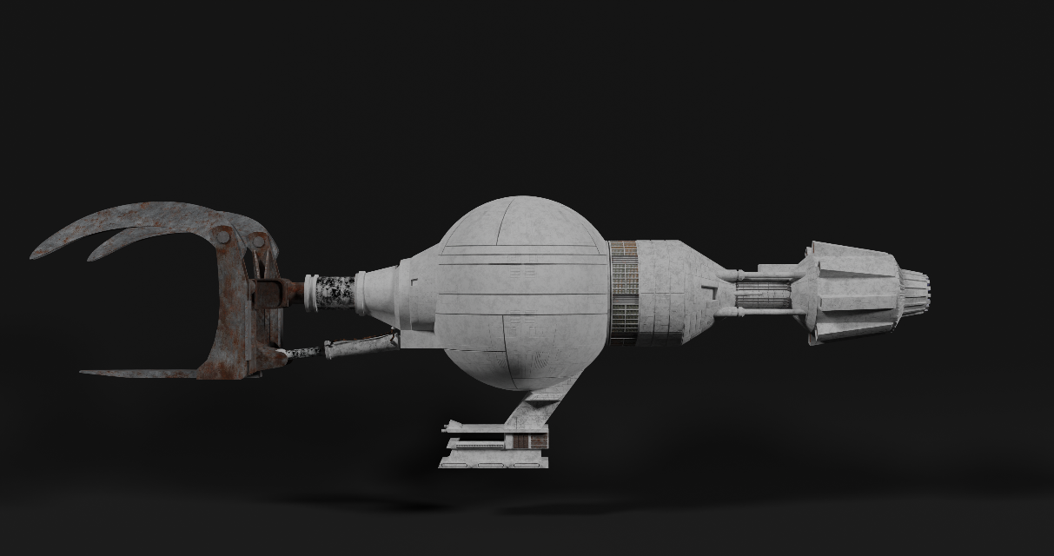

Gambar 6.2 Pesawat terlihat dari depan

Gambar 6.2 diproses *sampling* 100 dan resolusi 4096x2160.Gambar menunjukkan *view* pesawat dari depan.Proses *render* membutuhkan waktu 37 menit.

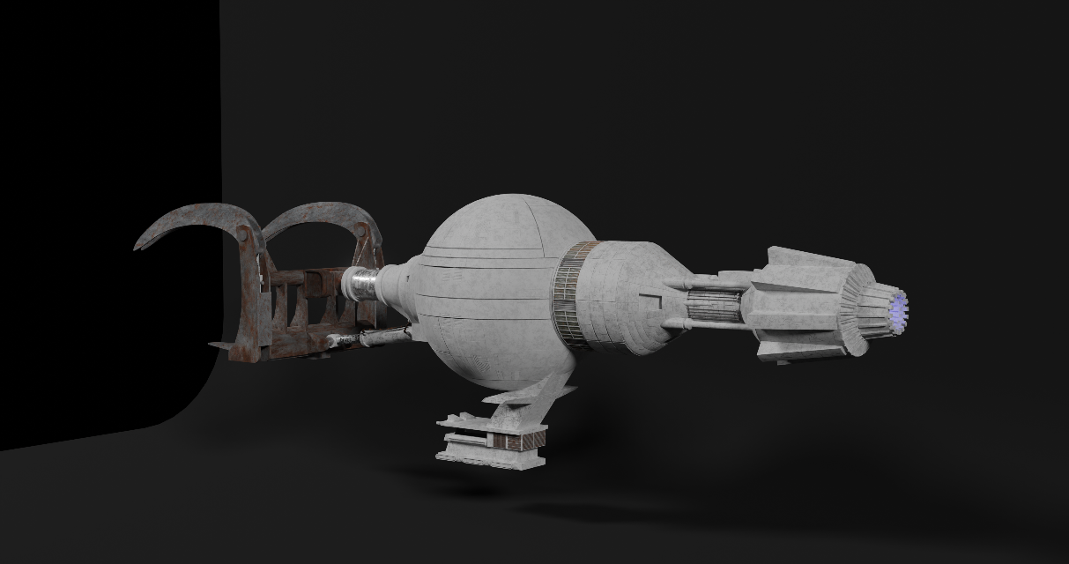

Gambar 6.3 Pesawat terlihat dari sisi kanan

Gambar 6.3 diproses dengan *sampling* 100 dan resolusi 4096x2160.Gambar menunjukkan *view* pesawat dari sisi kanan.Proses *render* membutuhkan waktu 39 menit.

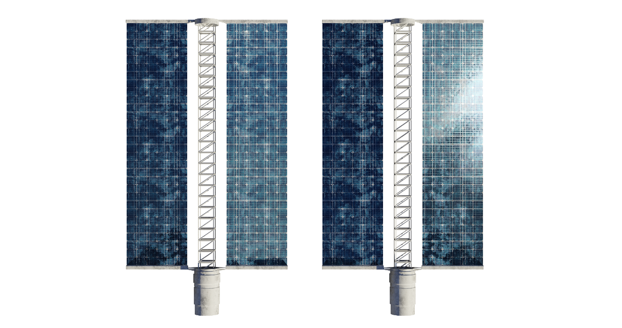

Gambar 6.4 Panel surya terlihat dari sisi depan

Gambar 6.4 menunjukkan panel surya yang belum dipasang pada pesawat.Gambar ini diproses dengan *sampling* 100 dan resolusi 4096x2160.Proses *render* membutuhkan waktu 23 menit.

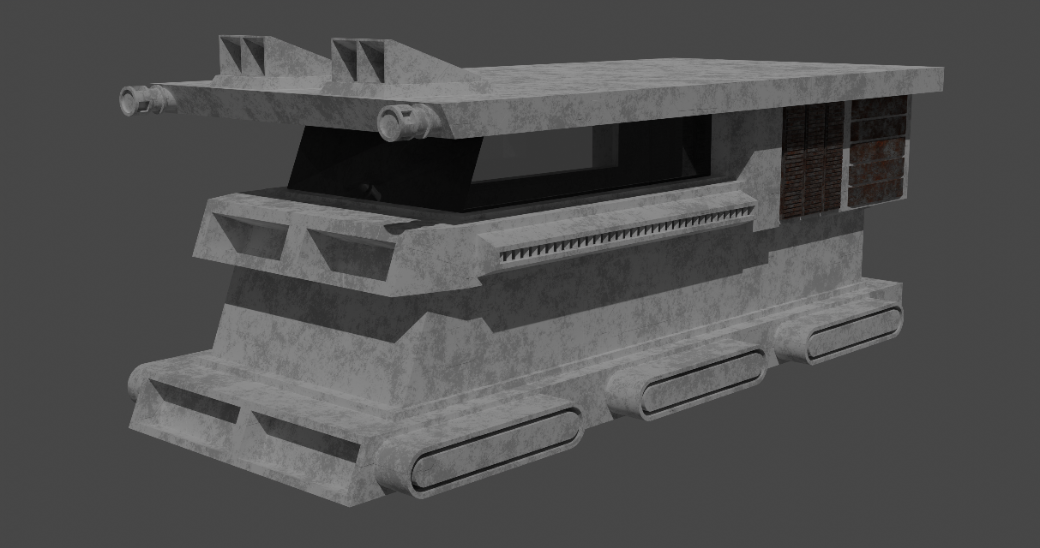

Gambar 6.5 Control room terlihat dari sisi kiri

Gambar 6.5 menunjukkan control room yang belum terpasang pada pesawat.Gambar diproses dengan sampling 50 dan resolusi 4096x2160.Proses *render* membutuhkan waktu 53 menit.

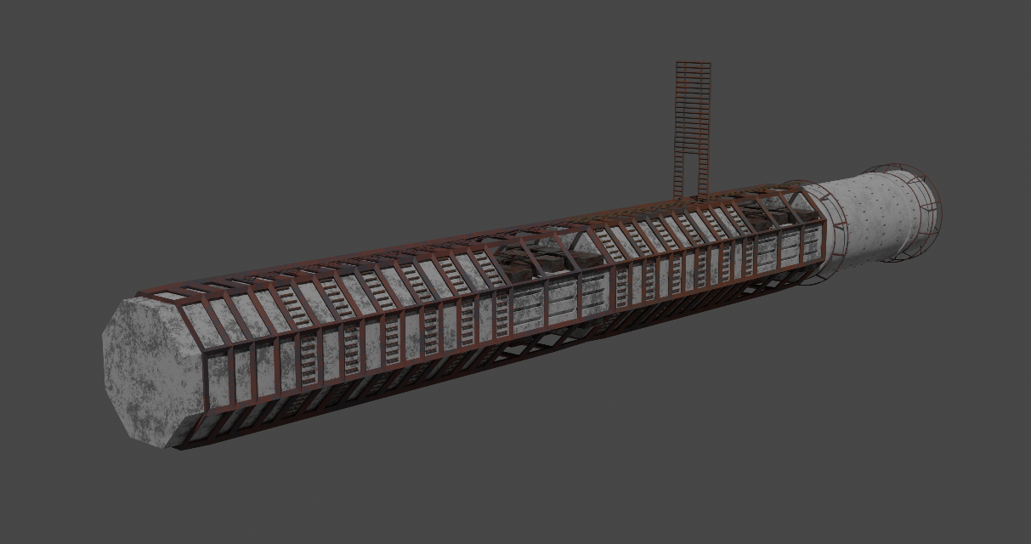

Gambar 6.6 Kompartemen terlihat dari sisi kiri

Gambar 6.6 menunjukkan kompartemen yang belum terpasang pada pesawat.Gambar diproses dengan sampling 50 dan resolusi 4096x2160.Proses *render* membutuhkan waktu 18 menit.

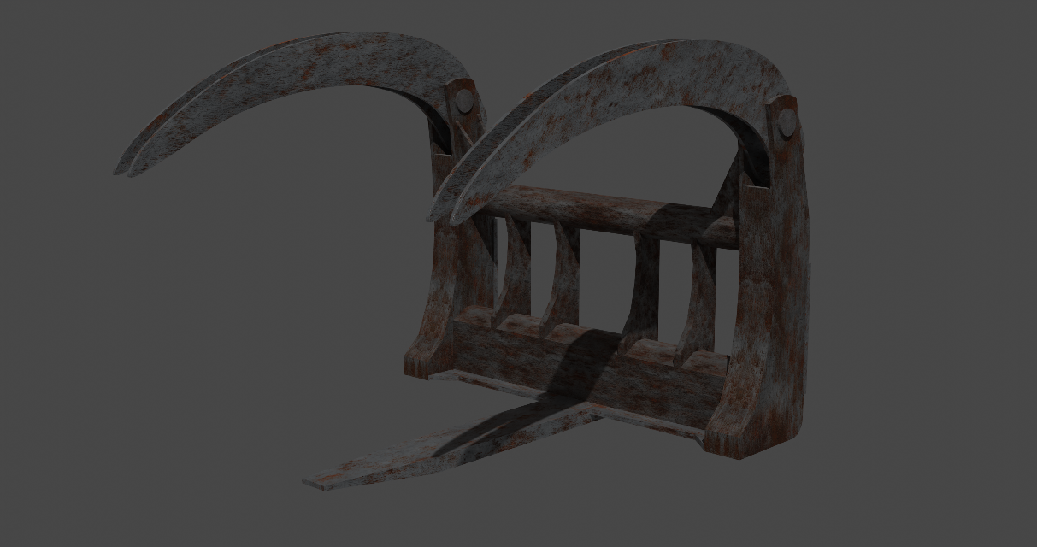

Gambar 6.7 Capit terlihat dari sisi kiri

Gambar 6.7 menunjukkan capit yang belum terpasang pada pesawat.Gambar diproses dengan sampling 50 dan resolusi 4096x2160.Proses *render* membutuhkan waktu 17 menit.

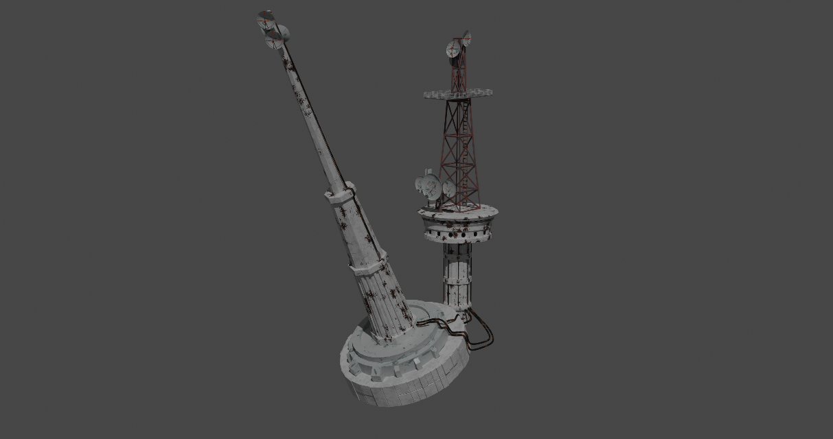

Gambar 6.8 Tower terlihat dari sisi kiri

Gambar 6.8 menunjukkan tower yang belum terpasang pada pesawat.Gambar diproses dengan sampling 50 dan resolusi 4096x2160.Proses *render* membutuhkan waktu 18 menit.



Gambar 6.9 Pesawat tampak dari kiri

Gambar 6.9 terlihat hasil *render* pesawat yang sudah lengkap dengan bagian-bagiannya dari sisi kiri.

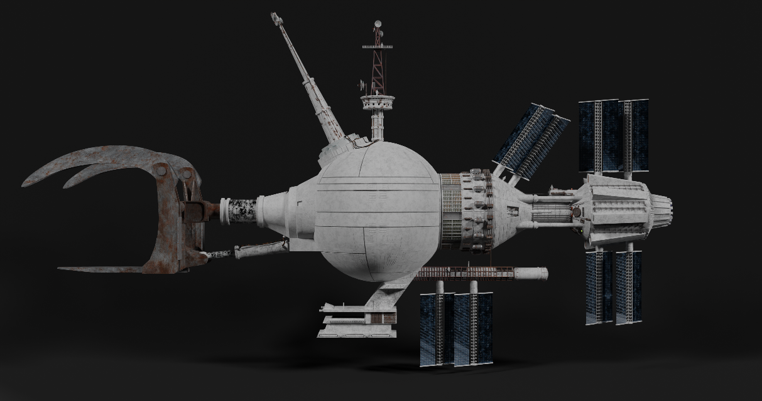

Gambar 6.10 Pesawat tampak dari depan

Gambar 6.10 terlihat hasil *render* pesawat yang sudah lengkap dengan bagian-bagiannya dari depan.

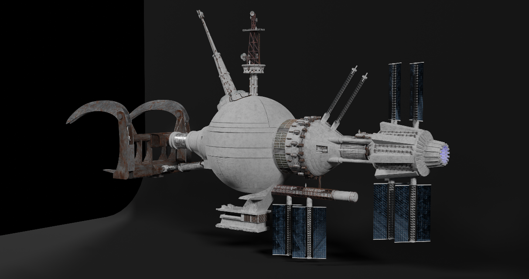

Gambar 6.11 Pesawat tampak dari kanan

Gambar 6.11 terlihat hasil *render* pesawat yang sudah lengkap dengan bagian-bagiannya dari sisi kanan.

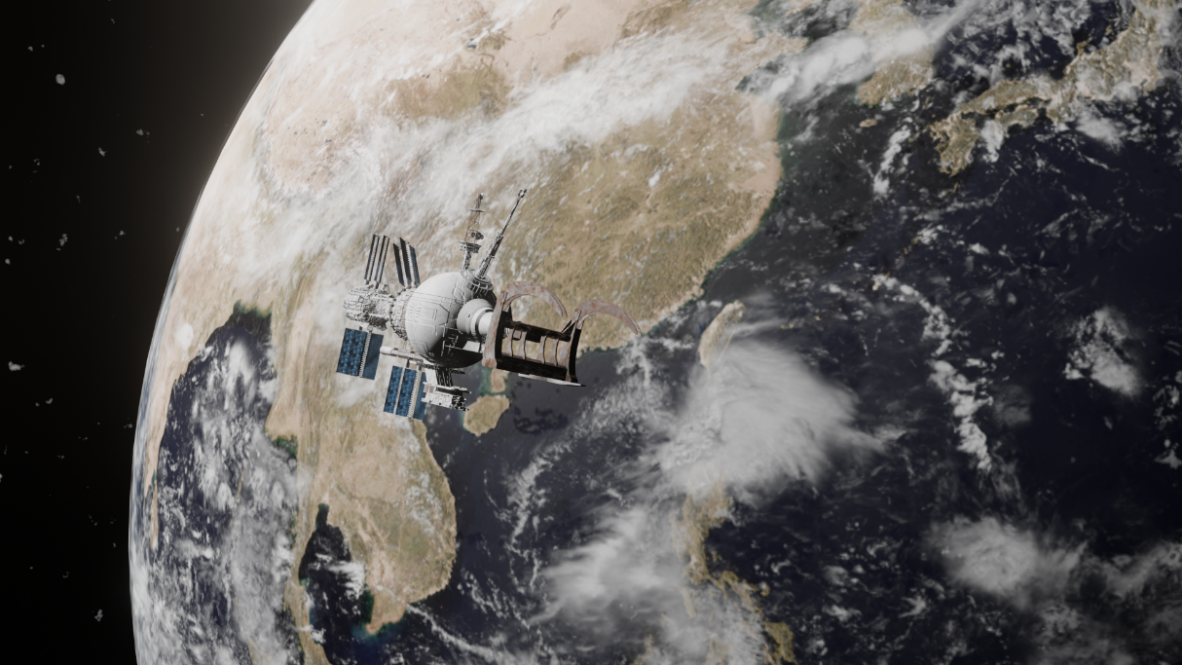

Gambar 6.12 Pesawat tampak dari depan dengan *background* ruang angkasa

Gambar 6.12 terlihat hasil render pesawat dengan background ruang angkasa dari sisi depan kiri.

## 6.2 Pengujian Karya

Peda tahap ini dilakukan pengujian terhadap karya yang dibuat.Pengujian ini dilakukan untuk mengetahui tingkat keberhasilan aset yang dibuat apakah sudah memenuhi kriteria dari tujuan dan manfaat penelitian.Setelah dilakukan pengujian hasilnya sudah memenuhi kriteria yang dibutuhkan.Aset yang dibuat bisa digunakan untuk keperluan game simulasi persia.

### 6.2.1 Tahap Persiapan Pengujian

Pengujian karya dilakukan dengan cara menyebarkan form melalui *Google* *Form.*Form berisikan sejumlah pertanyaan terkait dengan karya.Pada gambar 6.13 terlihat Form yang diberikan.

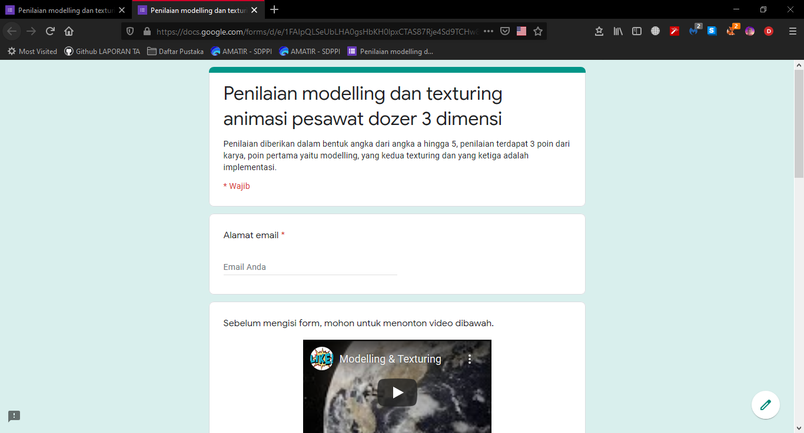

Gambar 6.13 Tampilan *form* penilaian

Selanjutnya responden mengisi data diri yaitu nama, umur dan email.



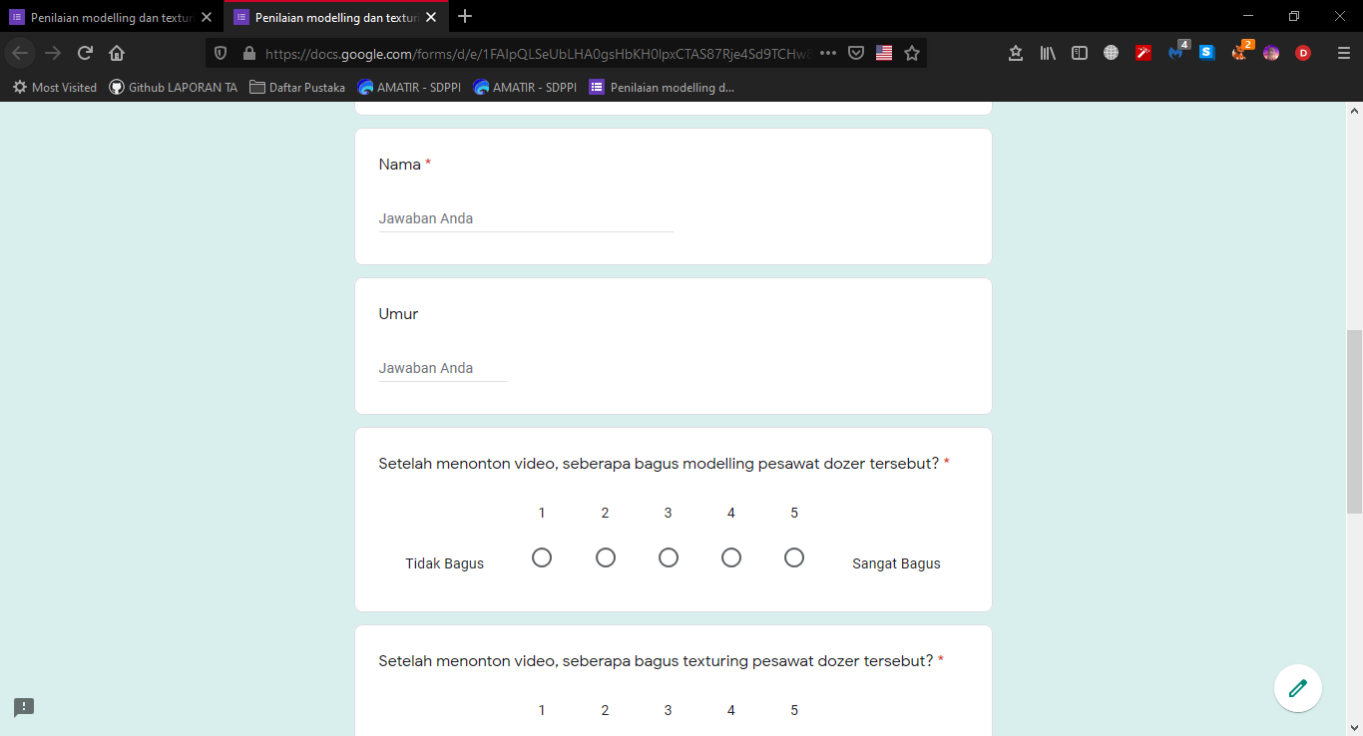

Gambar 6.14 Tampilan *form* data diri responden

Terdapat tiga pertanyaan yang diberikan, jawaban terdiri dari penilaian dari skala 1 sampai 5, *multiple* *choice*, dan isian singkat.



Gambar 6.15 Penilaian skala

Selanjutnya responden dipersilahkan untuk menjawab pertanyaan yang diberikan.Daftar pertanyaan dapat dilihat pada tabel 6.1.

Tabel 6.1 Daftar pertanyaan

|  |  |
| --- | --- |
| **No** | **Pertanyaan** |
| 1. | Setelah menonton video, seberapa bagus modelling pesawat dozer tersebut? |
| 2. | Setelah menonton video, seberapa bagus texturing pesawat dozer tersebut? * |
| 3. | Setelah menonton video, seberapa bagus implementasi pesawat dozer tersebut? |

### 6.2.2 Hasil Pengujian

Pada pengujian ini terdapat 1 responden yang melakukan pengujuan, resopnden terdiri dari pelajar, mahasiswa maupun yang sudah bekerja.

Pada gambar 6.16 dapat dilihat usia dari responden.Responden dengan usia 12, 18, 19, dan 20 tahun masing-masing sebanyak 1 responden, usia 21 tahun sebanyak 3 responden, usia 22 tahun sebanyak 7 responden.

Gambar 6.16 Sebaran usia responden

Pertanyaan pertama menunjukkan sebanyak 6 responden menyatakan bagus dan 9 responden menyatakan sangat bagus.

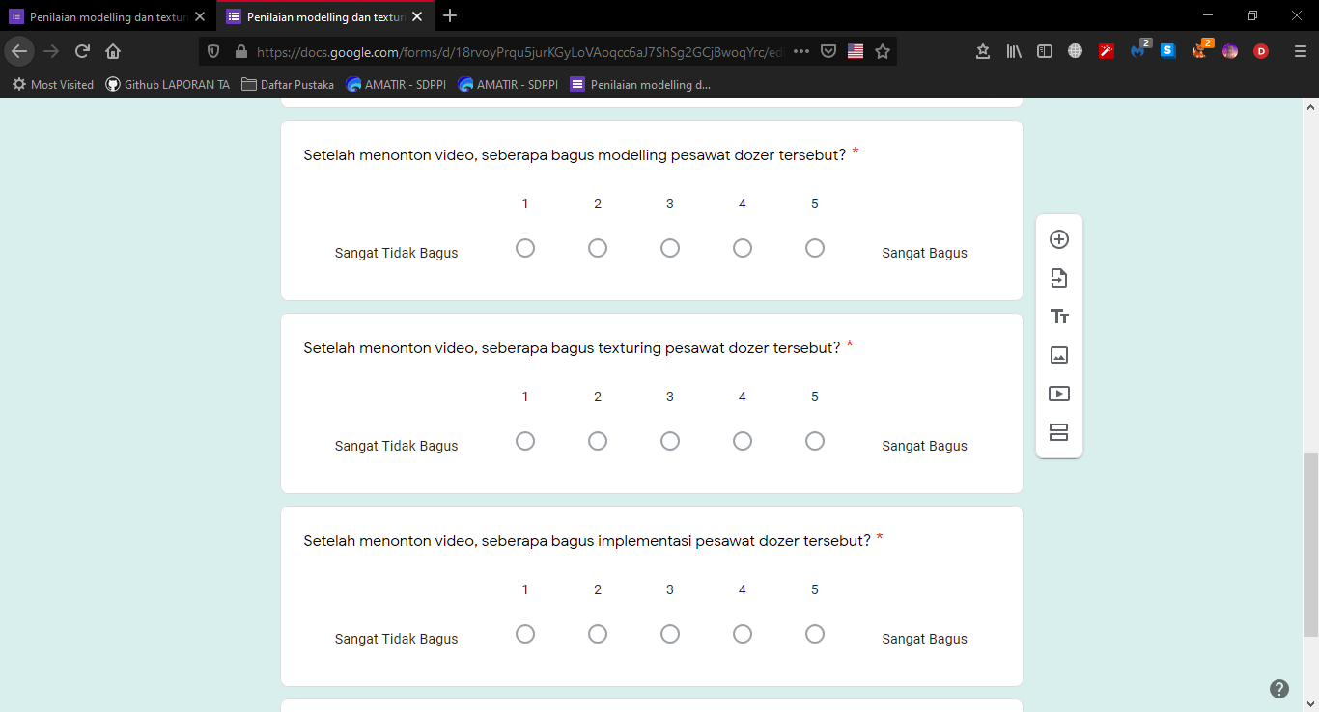

Gambar 6.17 Penilaian responden terhadap bentuk model pesawat

Pertanyaan nomor dua menunjukkan, sebanyak 2 responden menyatakan cukup bagus, 7 responden menyatakan bagus, dan 6 responden menyatakan sangat bagus.



Gambar 6.18 Penilaian responden terhadap tekstur pesawat

Pertanyaan nomor tiga menyatakan, sebanyak 2 responden menyatakan cukup bagus, 7 responden menyatakan bagus, dan 6 responden menyatakan sangat bagus.



Gambar 6.19 Penilaian responden terhadap implementasi pesawat

# BAB VII PENUTUP

Tugas akhir ini merupakan tulisan atau laporan karya animasi visual yang harus diselesaikan sebagai syarat untuk menuntaskan Program Studi jenjang Diploma-3 Komputer dan Sistem Informasi Sekolah Vokasi Universitas Gadjah Mada.

## 7.1 Kesimpulan

Terdapat beberapa kesimpulan dari pembuatan aset pesawat *dozer* ruang angkasa 3 dimensi, yaitu :

1. Telah berhasil membuat aset pesawat *dozer* ruang angkasa 3 dimensi yang sesuai dengan kebutuhan *game* simulasi *sci*-fi persia.

2. *Modelling* aset 3 dimensi pesawat *dozer* secara keseluruhan sudah baik.

3. *Texturing* aset 3 dimensi pesawat *dozer* secara keseluruhan sudah baik.

4. Implementasi aset 3 dimensi pesawat *dozer* secara keseluruhan sudah baik.

5. Aset yang telah dibuat dapat digunakan dalam pembuatan *game* simulasi *sci*-fi persia.

## 7.2 Saran

Pada pembuatan aset pesawat dozer ruang angkasa 3 dimensi ini, tidak menutup kemungkinan memiliki kekurangan dalam pembuatannya. Maka agar tidak terjadi kesalahan dan kekurangannya penulis memiliki saran sebagai berikut

1. Gunakan teknik yang sesuai dan efisien dalam pembuatan model sesuai dengan kebutuhan.

2. Untuk bisa menghasilkan tekstur yang jelas dan detail, lebih baik menggunakan beberapa gambar sesuai kebutuhan.

3. Apabila mengalami keterbatasan sarana, maka pemilihan teknik pembuatan animasi 3 dimensi harus dipikirkan matang-matang, karena animasi 3D tergolong berat dalam proses pembuatannya.

# DAFTAR PUSTAKA

*About*. (t.thn.). Diambil kembali dari Blender: www.blender.org/about/

Aditya. (2007). *Trik Dahsyat Menjadi Animator 3D Handal.* Yogyakarta: Penerbit ANDI.

Beane, A. (2012). *3D Animation Essentials.* Canada: Sybex.

Binanto, I. (2010). *Multimedia Digital - Dasar Teori dan Pengembangannya.* Yogyakarta: Penerbit ANDI.

Desprofit, S. (2019). *Pembuatan Aset 3D "Rumah Tua Belanda dan Rumah Kayu Tua".* Yogyakarta.

Fransiska. (2018, April 13). *Inilah 10 Manfaat Bermain Game*. Diambil kembali dari sukaon.com: https://www.sukaon.com/inilah-10-manfaat-bermain-game/

Gulendra, I. W. (2010). Pengertian Warna dan Tekstur. *Pengertian Warna dan Tekstur*, 1-1.

Isabella, R. (2018). *Pembuatan Aset 3D Fotorealistik "Pasar Tradisional Zaman Mahapahit".* Yogyakarta.

Najjar, M., & Boudreau, J. W. (1996). *Extending Social Learning Theories to Collevtivist Cultures: The Effect of Behavior Modeling Training, Service Orientation and Language Skills on Service Skills and Behaviors.* New York: Cornell University.

Peterson, L., Lucas, G., McCallum, R., & Thippet, P. (2006). *Sculpting a Galaxy: Inside the Star Wars Model Shop.* Insighth Editions.

Putra. (2020, Februari 2). *PENGERTIAN MULTIMEDIA: Sejarah, Manfaat, Komponen, Contoh Multimedia*. Diambil kembali dari salamadian.com: https://salamadian.com/pengertian-multimedia/

Rizkia, I. R. (2018). *Pembuatan Aset Animasi 3D Fotorealistik "Pasar Tradisional Zaman Kerajaan Majapahit".* Yogyakarta.

Robin, P. (1997). *Developer's Handbook to Interactive Multimedia.* Routledge.

Sigit, P. (2013). POTENSI PENGEMBANGAN APLIKASI MULTIMEDIA SEBAGAI. *POTENSI PENGEMBANGAN APLIKASI MULTIMEDIA SEBAGAI*, 75-93.

sipil, s. t. (2017, November 1). *Alat-Alat Berat :Pengertian Bulldozer Dan Tipe Blade Serta Kegunaanya* . Diambil kembali dari SITUS TEKNIK SIPIL: https://www.situstekniksipil.com/2017/11/alat-alat-berat-pengertian-bulldozer.html

SnoweiiBot. (2017, April 3). *Avorion; Spaceship Classification*. Diambil kembali dari Steam Community: https://steamcommunity.com/sharedfiles/filedetails/?id=859436950

Steinmetz, R. (1995). *Multimedia: Computing, Communications, and Applications.* Prentice Hall.

Suheri, A. (2006). *Animasi Multimedia Pembelajaran.* Jakarta: Elec Media Komputindo.

Vaughan, T. (2004). *Multimedia: Making it Work.* McGraw Hill Technology Education.

Wahyu, D. A. (2020). *Pembuatan Aset 3D Environtment Pesawat Induk Untuk Game Simulasi Sci-fi Persia.* Yogyakarta.

Yulyani, A., Michael, Y. R., & Violitta, Y. (2015). *Digital Multimedia.* Jakarta Barat: PT WIDIA INOVASI NUSANTARA.

# LAMPIRAN

## LEMBAR PENILAIAN KARYA

|  |  |  |  |  |
| --- | --- | --- | --- | --- |
| No. | Jenis Aset 3D | Komponen Penilaian | Pernyataan | Penilaian (1-10) |
| 1 | Pesawat Dozer Ruang Angkasa | *Modelling* | Pembuatan *modelling* 3D sudah sesuai | 7 |
| *Texturing* | Pemberian tekstur pada objek sudah sesuai | 7 |
| *Implementasi* | Aset siap untuk diimplementasikan | 6,5 |

Demikian Lembar Penilaian Karya ini dibuat, untuk dapat dipergunakan sebagaimana mestinya.

Yogyakarta, 20 Juni 2020

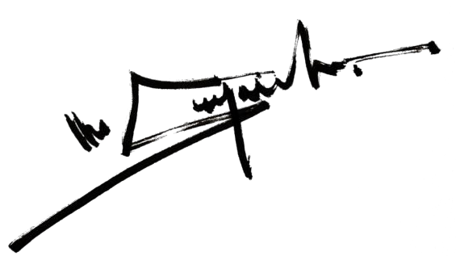Direktur Utama AKASACARA

Yusron Fuadi, S.Sn.,M.Sn.